**СОДЕРЖАНИЕ**

ВВЕДЕНИЕ 8

1 ПОСТАНОВОЧНАЯ ЧАСТЬ 9

1.1 Постановка задачи 9

1.2 Сегментация целевой аудитории 10

1.3 Требования к интерфейсу разрабатываемого сайта 11

1.3.1 Эргономика и восприятие информации 11

1.3.2 Форматирование экрана 11

1.3.3 Представление графической информации 12

2 ПРОЕКТНАЯ ЧАСТЬ 13

2.1 Структура сайта 13

2.2 Информационный дизайн 14

2.3 Описание контента 15

2.4 Вёрстка 20

2.5 Программирование 21

2.5.1 Описание информационной базы 22

2.6 Публикация и продвижение сайта 26

2.7 Организация интерфейса пользователя 27

2.8 Используемые объекты 28

3 ИНСТРУМЕНТАЛЬНЫЕ СРЕДСТВА РЕАЛИЗАЦИИ ДИПЛОМНОГО ПРОЕКТА 35

3.1 Краткая характеристика используемой операционной системы 35

3.2 Краткая характеристика средств разработки 36

3.3 PHP 36

3.4 HTML/CSS 38

3.5 Apache 39

3.6 MySQL 40

3.7 Adobe flash 40

4 ЭКСПЛУАТАЦИЯ 42

4.1 Требования к аппаратному обеспечению 42

4.1.1 Требования к минимальной конфигурации аппаратных ресурсов 42

4.1.2 Перечень необходимых внешних устройств 42

4.2 Установка сайта 42

4.3 Инструкции пользователю 44

4.3.1 Стартовая страница сайта 44

4.3.2 Раздел «О Сеуле» 44

4.3.3 Раздел «Направления» 44

4.3.4 Раздел «Достояния» 45

4.3.5 Раздел «Размещение» 45

4.3.6 Раздел «Культура» 45

4.3.7 Раздел «РК и РК» 45

4.3.8 Регистрация, вход и аккаунт пользователя 46

5 ЭКОНОМИЧЕСКАЯ ЧАСТЬ 47

5.1 Расчёт технико-экономических показателей проекта 48

5.1.1 Определение поправочных коэффициентов по стадиям проекта 54

5.1.2 Расчет общей трудоемкости работ и численности разработчиков 56

5.2 Расчет себестоимости и цены программного продукта 57

5.2.1 Расчет фонда заработной платы 57

5.2.2 Расчет затрат на техническое обеспечение проекта 58

5.3 Расчёт экономической эффективности проекта 60

6 МЕРОПРИЯТИЯ ПО ТЕХНИКЕ БЕЗОПАСНОСТИ И ОХРАНЕ ОКРУЖАЮЩЕЙ СРЕДЫ 66

6.1 Общие принципы и законодательство по охране труда 66

6.2 Пожарная безопасность 70

6.3 Техника безопасности при работе с ПЭВМ 72

6.4 Метеоусловия производственной среды в кабинетах вычислительной техники 72

6.5 Электробезопасность 73

6.6 Охрана труда на предприятии 75

6.7 Охрана окружающей среды 76

7 ЗАКЛЮЧЕНИЕ 78

8 СПИСОК ИСПОЛЬЗОВАННЫХ ИСТОЧНИКОВ 79

ПРИЛОЖЕНИЕ 1 Снимки страниц сайта 80

ВВЕДЕНИЕ

Наступление эры новых информационных и коммуникационных технологий привнесло в нашу повседневную жизнь значительные изменения. С каждым днём всё больше и больше людей прибегают к услугам Всемирной паутины для того, чтобы общаться со своими друзьями и искать необходимую информацию.

В качестве дипломного проекта, мною был разработан веб сайт под названием «Soul Of Seoul». Подготовлены две версии данного веб сайта: на английском и русском языках. На страничках созданного веб-сайта можно найти множество интересной и полезной информации, включая информацию о столице Южной Кореи и о самой стране в целом, о наиболее популярных направлениях в этой стране, о проходящих фестивалях и о культуре корейского народа. Отдельный раздел сайта посвящён сотрудничеству республики Казахстан и Южной Кореи в различных сферах, таких как, экономика, образование и культура. Вышеописанные разделы сайта являются его статической частью. В дополнение к статической части, веб-сайт «Soul Of Seoul» также имеет динамическую составляющую. В частности таковой является раздел «Размещение», в котором представлена информация о некоторых отелях Сеула. Авторизованные пользователи имеют возможность добавлять описание новых отелей, информация о которых отсутствует на сайте. Более того, сразу же после подтверждения регистрации и входа на сайт, пользователь перенаправляется на страницу своего аккаунта, где он может посмотреть список других зарегистрированных пользователей и общаться с кем-либо из них.

Выбор тематики сайта неслучаен. Во-первых, в прошлом году в качестве студента по обмену я побывал в Южной Корее, именно тогда и зародилась идея создания подобного проекта. Во-вторых, республику Казахстан и Южную Корею связывает тесное сотрудничество в различных сферах. Во всех крупных городах Казахстана функционируют корейские культурные центры, которые посещают сотни людей заинтересованных во всем, что связано с Кореей: они изучают корейский язык, KPOP Song и KPOP Dance и просто культуру этой страны в целом. Таким образом, разработанный сайт является хорошим источником информации о Корее в целом, и в частности о её столице. Данная категория людей и составляет потенциальную аудиторию сайта. Более того, в нашей стране проживает около 100 000 этнических корейцев. Вполне возможно, что часть из них заинтересованы в культуре своей исторической Родины. Это еще одна группа людей, которая может стать пользователями сайта «Soul Of Seoul». Помимо русскоязычной версии сайта, будет доступна также и англоязычная. Подобный функционал расширяет географию пользователей.

1 ПОСТАНОВОЧНАЯ ЧАСТЬ

1.1 Постановка задачи

На сегодняшний день в сети Интернет существует достаточно много источников информации о Южной Корее. Но, как правило, информация эта ограничивается экономической и политической ситуацией в этой стране. Целью является создать сайт, который также будет содержать информацию о жизни и быте страны утренней свежести, сайт, на страничках которого, будет изложена точка зрения людей, побывавших в Корее и увидевших всё своими собственными глазами. При создании сайта планируется, что вся информация будет логически сгруппирована и действительно полезна для тех, кто собирается посетить Корею или же просто заинтересован в культуре корейского народа. Сайт, который планируется создать, будет содержать несколько основных разделов, а именно:

* «О Сеуле» - здесь можно будет найти информацию, как о южнокорейской столице, так и о стране в целом. В частности можно будет просмотреть несколько видеороликов о Сеуле и получить краткие сведения о Южной Корее, такие как, религия, государственный флаг, история и язык.
* «Направления» - этот раздел будет содержать информацию о популярных направлениях в Корее. Предполагается, что информация о наиболее востребованных их них, будет изложена в подробном виде.
* «Достояния» - это часть сайта будет посвящена ряду ярких мероприятий, которые имеют место быть на территории всей страны. Также в этом разделе можно будет найти информацию о так называемых «Тематических путешествиях» (Когда люди едут за границу с определённой целью, например, получать лечение или учить язык). В последнее время данный вид путешествий вызывает интерес у туристов.
* «Размещение» – предполагается, что данный раздел сайта станет динамическим. То есть, здесь будет содержаться информация о гостиницах и отелях Сеула. К существующим отелям авторизованные пользователи смогут оставлять отзывы, оценивая их. Также планируется, что зарегистрированные пользователи смогут добавлять информацию о новых отелях.
* «Культура» - этот раздел обещает стать весьма объёмным. Как это уже понятно из названия, он будет содержать сведения о культуре Южной Кореи. В частности, здесь будет предоставлена информация о таком течении, как «Стиль Хан». Также здесь можно будет найти информацию о знаменитых корейских драмах, поклонников которых, предостаточно во многих точках мира. Специальная страница раздела будет посвящена всемирному наследию ЮНЕСКО, объектов которого, достаточно много на территории республики Корея.
* «РК и РК» - специальная область сайта, которая будет посвящена двустороннему сотрудничеству республики Казахстан и республики Корея.
* «Регистрация, вход и аккаунт пользователя» - как уже упоминалось выше, на сайте будет организован механизм регистрации. Авторизованные пользователи получат в своё распоряжение дополнительные возможности, в частности, они смогут характеризовать и оценивать отели, добавлять информацию о новых, общаться друг с другом, путём пересылки сообщений.

1.2 Сегментация целевой аудитории

Корейская культура весьма популярна во всём мире. Существует даже такое понятие, как «Корейская волна». И в Казахстане она не осталась не замеченной. Во всех крупных городах нашей страны функционируют корейские культурные центры, которые заинтересованы во всём, что связано с Южной Кореей. Это первая группа потенциальных пользователей разрабатываемого проекта.

Более того, на территории нашей страны, по различным оценкам, проживает около 100 000 этнических корейцев, которых также называют «Коре сарам». Очевидно, что из этого немалого числа, найдётся процент пользователей, которые составят аудиторию будущего сайта.

Вдобавок ко всему вышесказанному, планируется, что сайт «Soul Of Seoul» будет представлен в двух версиях: русскоязычной и англоязычной. Предполагается, что подобный функционал расширит географию пользователей, ведь английский язык является международным, пожалуй, в каждой стране мира, есть процент людей, владеющих им. Это сделает информацию, которая будет содержаться на страничках сайта, доступной для людей во всех странах мира.

1.3 Требования к интерфейсу разрабатываемого сайта

1.3.1 Эргономика и восприятие информации

Сайт, как и любая другая интерактивная информационная система, должен быть разработан в соответствии с требованиями, касающимися удобства его использования, то есть в соответствии с требованиями прикладной науки, которая известна, как эргономика. Требования эргономики касаются структуры и информационного дизайна сайта. Нежелательным является присутствие дрожащих или мигающий строк текста.

В связи с тем, что содержание сайта хорошо знакомо его разработчику, рекомендуется привлекать людей со стороны. Тот человек, кто видит сайт впервые, свободен от впечатлений, сложившихся у автора, поэтому он способен заметить разнообразные недостатки, например недостаточный контраст между цветами фона и текста или несовместимость фонового рисунка с текстом.

Для того, чтобы обеспечить нормальную работу зрительного анализатора пользователя, нужно соблюсти ряд условий. Яркость объекта должна всегда находиться в разумных пределах (без чрезмерно ярких и слишком темных тонов); контрастность изображения относительно фона должна выбираться с учетом размеров объекта: чем меньше его размер, тем выше должна быть его контрастность; размер символа должен быть согласован с остротой зрения человека, нужно также учитывать, что он влияет на скорость и правильность восприятия информации.

1.3.2 Форматирование экрана

В первую очередь, требуется соблюдать правила, регулирующие плотность расположения текста на экране:

* оставлять пустым приблизительно половину экрана;
* оставлять пустую строку после каждой пятой строки таблицы;
* оставлять 4 или 5 пять пробелов между столбцами таблицы;
* фрагменты текста должны располагаться на экране так, чтобы взгляд пользователя перемещался по экрану слева направо.

Содержимое полей в таблице должно не «прижиматься» к краю экрана, а располагаться около горизонтальных или вертикальных осей.

Меню, содержащее относительно небольшой объем информации, должно быть смещено в левую верхнюю часть экрана.

Из-за низкого разрешения экрана ПК ухудшается различимость шрифтовых знаков. Поэтому экранный шрифт должен быть крупнее, чем при печати на бумаге, а именно - соответствовать как минимум типографскому кеглю цицеро, равному 12 пунктам.

Междустрочный интервал целесообразно делать в 2-2,5 раза большим, чем в печатных изданиях. На экране плохо выглядят и курсив, и разрядка, поэтому для текстовых выделений лучше использовать либо цвет, либо полужирное начертание.

1.3.3 Представление графической информации

Представление графического материала по сравнению с текстовым вызывает гораздо больше вопросов. Проще всего вопрос о наиболее целесообразных методах представления графической информации решается там, где достаточно использовать традиционные виды изображения: статические (неподвижные) рисунки и фотографии, чертежи, схемы, карты. В этих случаях важно правильно выбрать масштаб изображения и удачно использовать цветовую палитру.

При выборе масштаба изображения нужно принимать во внимание два фактора:

* если графическое изображение представляется на экране вместе с текстом, то рекомендуется оставлять пустым половину экрана;
* размер деталей должен соответствовать разрешающей способности экрана и остроте человеческого зрения.

В электронных изданиях, в отличие от печатных, графика может не только находиться внутри текста, но и выводиться в отдельном окне, которое открывается и закрывается по желанию пользователя. Такой вариант вывода графических изображений во многих случаях является предпочтительным.

2 ПРОЕКТНАЯ ЧАСТЬ

2.1 Структура сайта

Все материалы сайта «Soul Of Seoul» логически сгруппированы по разделам. На рисунке ниже представлена полная структура сайта:

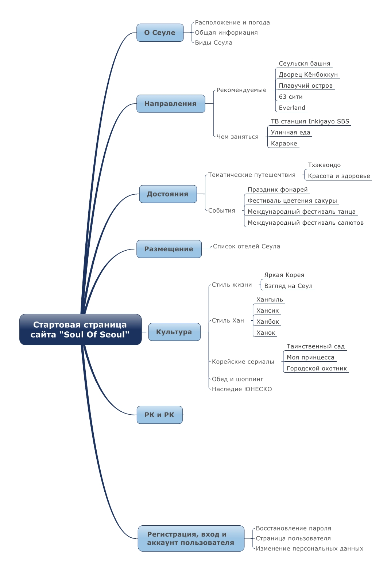

Рисунок 2.1.1 Структура сайта

2.2 Информационный дизайн

Под информационным дизайном понимается наличие и расположение информационных блоков на страницах сайта. Основной целью является максимальная оптимизация расположения элементов на экранах сайтов с учётом информации о целевой аудитории.

В основе разработанного сайта лежит несколько разновидностей макетов. Общими элементами для всех страниц являются шапка и подвал. Вёрстка сайта является фиксированной, его ширина составляет 1000 пикселей.

Стартовая страница представляет собой флэш анимацию, которая является своего рода приглашением на сайт.

На большинстве страниц сайта контент представлен в виде блока, ширина которого составляет 850 пикселей. На рисунке ниже представлен макет такого типа страниц:

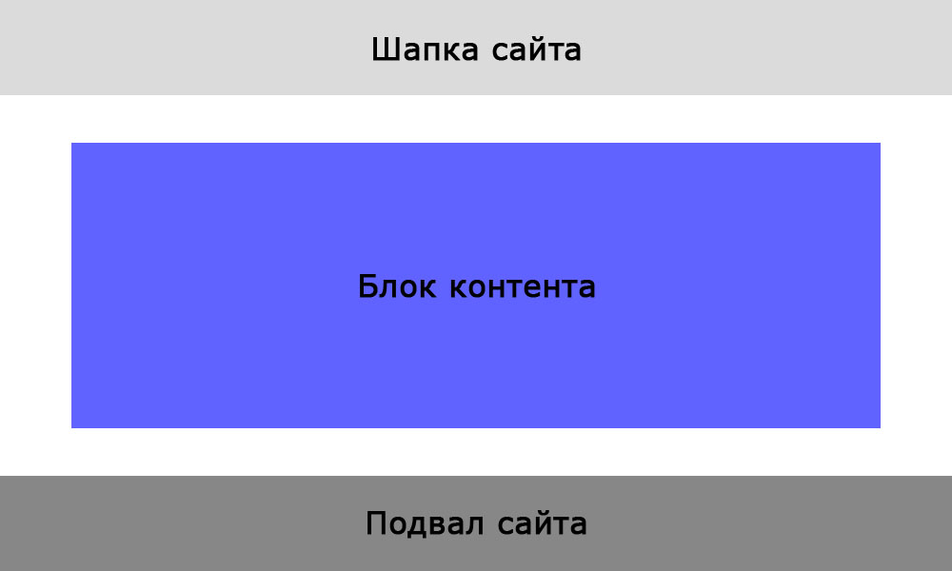

Рисунок 2.2.1 Макет страницы

На некоторых страницах представлена галерея изображений, которая создана с помощью программного комплекса Adobe Flash. Ширина галереи составляет 1000 пикселей. На таких страницах также представлены каталог какой-нибудь категории, например, список корейских сериалов или рекомендуемых направлений. Ширина такого блока составляет 760 пикселей. Макет подобных страниц представлен ниже:

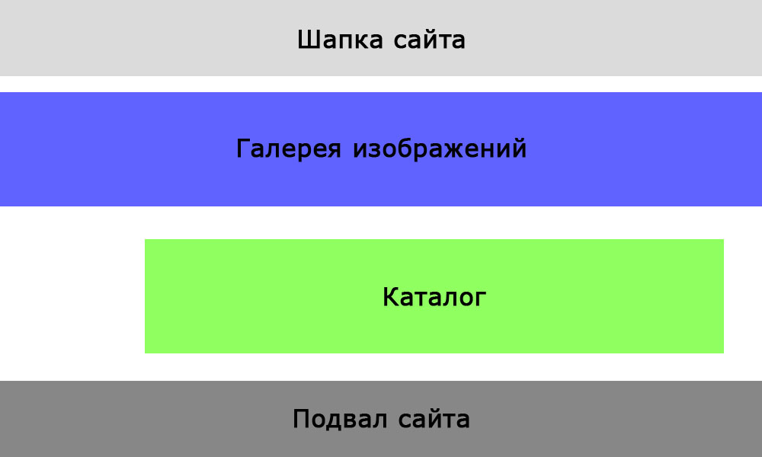

Рисунок 2.2.2 Макет страницы

2.3 Описание контента

На предыдущем этапе была представлена структура каждой отдельной разновидности страницы сайта. Ниже представлена таблица, которая содержит наименования всех страниц сайта с описанием всех текстовых и графических материалов, которые размещены на этих страницах:

Таблица 2.3.1 Описание материалов сайта

| **Раздел** | **Страница** | **Описание контента** |
| --- | --- | --- |
| Стартовая страница сайта | | Флэш анимация, представляющая собой приглашение на сайт |
| О Сеуле | О Сеуле | Описание южнокорейской столицы. Флэш анимация с краткими сведениями о жизни корейцев, их традициях и о том, как можно провести время в Сеуле. |

Продолжение таблицы 2.3.1

|  |  |  |
| --- | --- | --- |
| **Раздел** | **Страница** | **Описание контента** |
| О Сеуле | Расположение и погода | Географическое положение Корейского полуострова. Изображение политической карты мира и карты Корейского полуострова. Сведения о погоде и о 4 временах года |
| Общая информация | Флэш анимация, содержащая общую информацию о Южной Корее, а именно: флаг, история, язык и религия |
| Виды Сеула | Три видео ролика с видами южнокорейской столицы |
| Направления | Направления | Заметка об основных направлениях в Сеуле. Флэш анимация с кратким описанием 15 направлений в Сеуле |
| Рекомендуемые (направления) | Галерея фотографий 5 рекомендуемых направлений в Сеуле. Их краткое описание с ссылками на подробное |
| Сеульская башня | Подробное текстовое описание рекомендованного направления |
| Дворец Кёнбоккун |
| Плавучий остров |
| 63 сити |
| Everland |
| Чем заняться | Предложения по организации досуга в Сеуле: фотогалерея и краткое описание 3 предлагаемых вариантов досуга |

Продолжение таблицы 2.3.1

|  |  |  |
| --- | --- | --- |
| **Раздел** | **Страница** | **Описание контента** |
|  | ТВ станция Inkigayo SBS | Подробное текстовое описание: когда и где, как добраться и что иметь при себе |
| Уличная еда |
| Караоке |
| **Достояния** | Достояния | Введение в тему. Краткое описание достояний столицы Кореи |
| Тематические путешествия | Фотогалерея и краткое описание вариантов для тематического визита в Корею с ссылками на подробное описание |
| Тхэквондо | Подробное текстовое описание данных тематических путешествий |
| Красота и здоровье |
| События | Фотогалерея и краткое описание 4 наиболее ярких мероприятий, проходящих в Южной Корее |
| Праздник фонарей | Подробное описание представленных мероприятий. Сведения о месте и времени проведения, о том, как туда добраться и что взять с собой |
| Фестиваль цветения сакуры |
| Международный фестиваль танца |
| Международный фестиваль салютов |

Продолжение таблицы 2.3.1

|  |  |  |
| --- | --- | --- |
| **Раздел** | **Страница** | **Описание контента** |
| Размещение | Размещение | Ситуация с размещением в Сеуле. Список отелей Сеула с краткими сведениями о них и ссылками на подробное описание. Ссылка на страницу добавления нового отеля/вход или регистрацию (если пользователь не авторизован) |
| Страница отеля | Подробная текстовая информация по конкретному отелю. Фотогалерея отеля |
| Страница добавления информации по новому отелю | Форма добавления информации |
| Культура | Культура | Сведения о культуре корейского народа: музеи, религия, фестивали и парки. Интервью 4 людей, побывавших в Корее |
| Стиль жизни | Взгляд иностранцев на стиль жизни корейцев |
| Стиль Хан | Сведения о культурном течении Хан: Хангыль (письменность), Хансик (кухня), Ханбок (наряды корейцев), Ханок (традиционная архитектура) |
| Корейские сериалы | Сведения о данном телевизионном жанре. Уровень развития в Корее |
| Таинственный сад | Трейлер к сериалу. Сюжет и актёрский состав (фото и имя актёра) |
| Моя принцесса |
| Городской охотник |

Продолжение таблицы 2.3.1

|  |  |  |
| --- | --- | --- |
| **Раздел** | **Страница** | **Описание контента** |
| Культура | Обед и шоппинг | Фотогалерея. Обед и шоппинг в южнокорейской столице: где покушать и как вести себя за столом; торговые центры, где разменять валюту и т.д. |
| Наследие ЮНЕСКО | Изображения карты Кореи и Сеула с отметками мест нахождения объектов наследия ЮНЕСКО.  Текстовое описание объектов культурного, природного и нематериального наследия человечества в Южной Корее |
| РК и РК | РК и РК | Изображение государственных флагов Кореи и Казахстана.  Сведения о сотрудничестве 2 стран в различных сферах. Фотогалерея. Ссылки на внешние источники |
| Регистрация, вход и аккаунт пользователя | Регистрация/вход | Формы регистрации, входа и запроса нового пароля |
| Запрос нового пароля |
| Страница пользователя | У себя на странице:  Фото, имя и email адрес пользователя, блок редактирования данных профиля. Список отправленных и принятых сообщений пользователя.  В гостях:  Фото и имя пользователя. Форма для написания ему сообщения |
| Страница всех пользователей сайта | Фото и имена пользователей сайта с ссылками на их персональные страницы |

2.4 Вёрстка

Верстка сайта – это процесс формирования веб-страницы по готовому макету. Этот процесс заключает в себе создание кода страницы при помощи языка гипертекстовой разметки (HTML), и оформление её с помощью каскадных таблиц стилей (CSS). Сегодня существует целый ряд популярных браузеров, используемых людьми для работы в сети Интернет. К ним относятся: Internet Explorer, Opera, Mozilla Firefox, Google Chrome, Netscape Navigator, Safari и другие. Каждый из них имеет несколько версий, и каждый может отображать одну и ту же страницу, представленную в формате HTML, по-разному. Все создатели браузеров стремятся прийти к единому стандарту использования языка гипертекстовой разметки, но пока существуют разногласия, поэтому верстка сайтов должна следовать требованиям кроссбраузерности.

Хорошим тоном при верстке сайта является чистый и красивый код. То есть, код страницы должен быть красиво отформатирован, содержать комментарии и выделенные логические блоки. Использование каскадных таблиц стилей (CSS), позволит очистить код от лишних тэгов, и значительно уменьшить вес сайта в целом. Верстка сайтов с использованием всех этих манипуляций нужна для того, чтобы упростить код, и столкнуться с наименьшим количеством проблем при его исправлении, модификации и доработке. Правильный компактный код облегчит индексацию сайта поисковиками, а малый вес позволит сократить время его загрузки.

Сверстать сайт возможно двумя принципиально разными способами. Первый способ – при помощи таблиц. Табличная верстка использует элементы разметки не соответствующие той семантике, которую они несут, с целью получения внешних эффектов, постольку, поскольку изначально таблицы не были предназначены для построения каркаса страниц, а служили для стандартного ввода данных. Для того, чтобы сверстать сайт с помощью табличной верстки, зачастую возникает необходимость использования множества вложенных таблиц. Такой подход нередко сильно затрудняет обработку браузером страниц, увеличивает размер документа и снижает скорость загрузки файлов, и может привести к появлению ошибок в коде. Более удобно и правильно, с точки зрения убеждений о разделении содержания и оформления, верстать сайт при помощи слоев (блоков). Блочная верстка сайтов дает больше возможностей, позволяет сделать код компактнее, и увеличить скорость загрузки веб-страницы. Через CSS свойства слоев настраивать гораздо удобнее. При помощи верстки слоями можно гораздо более эффективно разработать сайт, который будет корректно отображаться в браузерах.

Вёрстка сайта «Soul Of Seoul» выполнена с использованием каскадных таблиц стилей (CSS) и является блочной. Несмотря на то, что таблицы также присутствуют в коде HTML, они используются только для вывода табличных данных, а не служат частью каркаса страницы. Таким образом, выполняются требования семантики. Весь написанный код аккуратно отформатирован – созданы отступы, обеспечившие логическую вложенность кода. Вёрстка выполнена в соответствии с требованиями кроссбраузерности – разработанный сайт одинаково отображается во всех распространённых сегодня браузерах.

2.5 Программирование

Данный этап разработки веб сайта, пожалуй, является самым сложным с технологической точки зрения.

Программирование сайтов, взаимодействующих различным образом с базами данных, включает несколько основных этапов работы с БД: построение запросов к БД с помощью структурированного языка запросов (SQL), программирование сценариев для обработки этих запросов и программирование модулей для отображения результатов обработки запросов.

2.5.1 Описание информационной базы

Базы данных для сайтов (БД) используются с целью хранения различной информации и, упрощенно, представляют собой некоторый набор взаимосвязанных таблиц. Размеры таблиц в БД различны, их количество произвольно. Именно в базах данных хранится на сервере требуемая для работы сайта информация.

На сайте «Soul Of Seoul», помимо большого количества информации, представленной в статическом виде, часть является динамической. Базы данных используются для хранения такой информации как данные об отелях Сеула (описание, фотографии, отзывы и оценки), персональные данные пользователей сайта и их переписка, а также отдельная таблица предназначена для сохранения IP адресов пользователей, которые допускали ошибки при авторизации на сайте. Информация о странах и городах также хранится в БД, на данный момент это решение является избыточным и специально реализовано для целей будущего развития проекта. Ниже представлен список таблиц БД проекта «Soul Of Seoul»:

Таблица 2.5.1 cities

|  |  |  |
| --- | --- | --- |
| **Атрибут** | **Тип** | **Описание** |
| id | int(11) | Идентификатор города (первичный ключ) |
| code_country | int(11) | Код страны, где находится город (внешний ключ) |
| name | varchar(100) | Название города |

Таблица 2.5.2 countries

|  |  |  |
| --- | --- | --- |
| **Атрибут** | **Тип** | **Описание** |
| id | int(11) | Идентификатор страны (первичный ключ) |
| name | varchar(150) | Название страны |

Таблица 2.5.3 hotels

| **Атрибут** | **Тип** | **Описание** |
| --- | --- | --- |
| id | int(11) | Идентификатор отеля (первичный ключ) |
| name | varchar(255) | Название отеля |
| classif | varchar(10) | Категория (звёздность) |
| description | text | Описание отеля |
| code_country | int(11) | Код страны, где находится отель (внешний ключ) |
| code_city | int(11) | Код города, где находится отель (внешний ключ) |

Таблица 2.5.4 hotelphotos

|  |  |  |
| --- | --- | --- |
| **Атрибут** | **Тип** | **Описание** |
| id | int(11) | Идентификатор фотографии (первичный ключ) |
| code_hotel | int(11) | Код отеля (внешний ключ) |
| photoSrc | varchar(255) | Путь к фотографии |

Таблица 2.5.5 users

|  |  |  |
| --- | --- | --- |
| **Атрибут** | **Тип** | **Описание** |
| id | int(11) | Идентификатор пользователя (первичный ключ) |
| login | int(11) | Имя пользователя |
| password | varchar(160) | Пароль пользователя |

Продолжение таблицы 2.5.5

|  |  |  |
| --- | --- | --- |
| **Атрибут** | **Тип** | **Описание** |
| avatar | varchar(255) | Путь к изображению профиля пользователя |
| email | varchar(255) | Адрес электронной почты |
| activation | int(1) | 1 – если пользователь подтвердил адрес электронной почты, иначе – 0 |
| date | datetime | Дата и время регистрации на сайте |

Таблица 2.5.6 loginerrors

|  |  |  |
| --- | --- | --- |
| **Атрибут** | **Тип** | **Описание** |
| ip | varchar(60) | IP адрес пользователя (первичный ключ) |
| date | datetime | Время первой ошибки при авторизации |
| col | int(1) | Количество ошибок |

Таблица 2.5.7 hotelreviews

|  |  |  |
| --- | --- | --- |
| **Атрибут** | **Тип** | **Описание** |
| id | int(11) | Идентификатор отзыва (первичный ключ) |
| code_hotel | int(11) | Код отеля (внешний ключ) |
| code_user | int(11) | Код пользователя (внешний ключ) |
| review | text | Отзыв |
| assessment | int(11) | Оценка |
| date | varchar(100) | Дата и время добавления отзыва |

Таблица 2.5.8 messages

|  |  |  |
| --- | --- | --- |
| **Атрибут** | **Тип** | **Описание** |
| id | int(11) | Идентификатор сообщения (первичный ключ) |
| code_author | int(11) | Код отправителя (внешний ключ) |
| code_poluchatel | int(11) | Код получателя (внешний ключ) |

Продолжение таблицы 2.5.5

|  |  |  |
| --- | --- | --- |
| **Атрибут** | **Тип** | **Описание** |
| date | date | Дата отправки сообщения |
| text | text | Сообщение |

Ниже представлена таблица, содержащая описание всех таблиц базы данных сайта «Soul Of Seoul»:

Таблица 2.5.9 Описание таблиц базы данных

|  |  |  |
| --- | --- | --- |
| **Номер** | **Таблица** | **Описание** |
| 1 | cities | Справочник городов |
| 2 | countries | Справочник стран |
| 3 | hotels | Здесь сохраняется информация об отелях, а именно: идентификатор и название отеля, классификация и подробное описание, а также страна и город, где расположен отель |
| 4 | hotelphotos | Таблица предназначена для сохранения путей к фотографиям отелей, если таковые имеются |
| 5 | users | Здесь сохраняется полная информация о зарегистрированных пользователях сайта, включая, идентификатор, имя, пароль, путь к изображению профиля, адрес электронной почты и дата регистрации на сайте |
| 6 | loginerrors | Данная таблица предназначена для сохранения временных данных, а именно IP адресов пользователей, которые совершили ошибки при авторизации на сайте за последние 15 минут |
| 7 | hotelreviews | Место для сохранения отзывов и оценок отелей, оставленных зарегистрированными пользователями сайта. Сохраняются идентификаторы пользователя и отеля, отзыв, оценка и дата добавления отзыва |
| 8 | messages | Таблица, в которой сохраняется переписка зарегистрированных пользователей сайта |

Выше было представлено описание назначения таблиц базы данных. Рисунок ниже предоставляет графическую схему структуры используемой базы данных с указанием связей таблиц и ключевых полей:

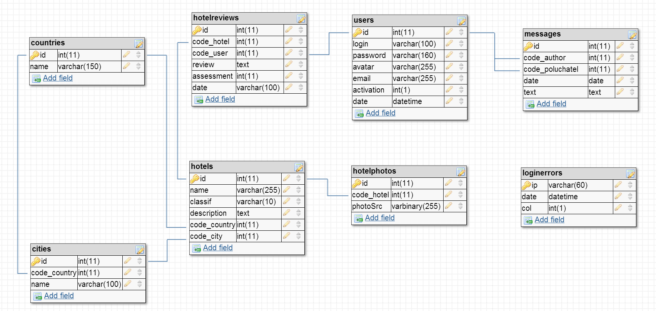

Рисунок 2.5.1 Структура используемой БД

2.6 Публикация и продвижение сайта

Раскрутка сайтов тесно связана с оптимизацией и продвижением в сети Интернет.

Хостинг-площадка (hosting) – это серверное пространство, предоставляемое для размещения сайта и файлов, связанных с ним, постоянно находящееся в сети. В зависимости от объема сайта определяется необходимый размер серверного пространства под сайт. Все файлы веб-ресурса загружаются через ftp-клиент на удаленный сервер.

Поддержка веб сайта – это один из этапов жизни сайта. После того как осуществлена разработка сайта, сайт необходимо постоянно поддерживать.

Поисковая оптимизация (англ. search engine optimization, SEO) – комплекс мер для поднятия позиций сайта в результатах выдачи поисковых систем по определенным запросам пользователей. Обычно, чем выше позиция сайта в результатах поиска, тем больше заинтересованных посетителей переходит на него с поисковых систем. Существует несколько параметров, которые учитывает поисковая система при вычислении его релевантности (степени соответствия введённому запросу): плотность ключевых слов, индекс цитирования сайта, зависящий от количества и авторитетности веб-ресурсов, ссылающихся на данный сайт. Работа по оптимизации включает в себя объёмную работу с внутренними факторами – приведение текста и разметки страниц в соответствие с выбранными запросами, улучшение качества и количества текста на сайте, стилистическое оформление текста, улучшение структуры и навигации, использование внутренних ссылок.

Продвижение сайта – это комплекс мероприятий, основанный на математических, маркетинговых и иных методах, призванных улучшать позиции сайта в поисковой выдаче и повышать посещаемость ресурса и лояльность клиентов.

Разработанный сайт уже доступен в сети Интернет, его можно увидеть, перейдя по адресу <http://www.vadi7mir.kz>.

2.7 Организация интерфейса пользователя

Веб сайт «Soul Of Seoul» имеет удобный интуитивно-понятный интерфейс. Навигация на сайте организована главным горизонтальным меню, которое располагается в шапке сайта. Там же можно найти изображение флагов, которые позволяют переключаться между языковыми версиями разработанного сайта – русским и английским, а также ссылки на регистрацию/вход на сайт – если пользователь не авторизован или приветствие и ссылку на персональную страницу – в противном случае.

Для того, чтобы помочь сориентироваться пользователю, который попал на сайт впервые, разработана карта сайта. Карта сайта является своего рода небольшой справочной системой, здесь можно получить краткое описание информации, которую можно найти на страницах сайта, а также ссылки на все материалы ресурса.

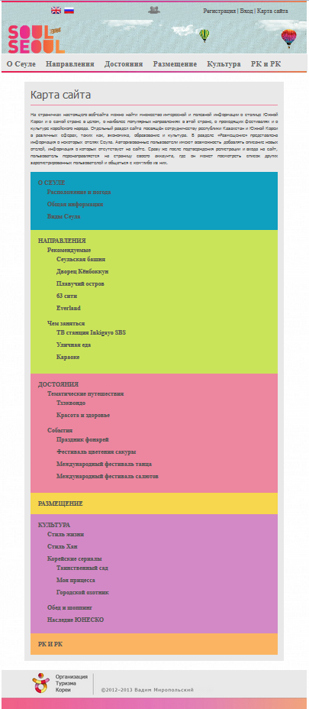

Рисунок 2.7.1 Карта сайта

2.8 Используемые объекты

Каркас веб страниц разработанного сайта был построен с помощью языка гипертекстовой разметки (HTML). Ниже представлена таблица, содержащая наименования атрибутов и тегов HTML, а также функции, которые они выполняют:

Таблица 2.8.1 Описание тегов и атрибутов HTML

|  |  |
| --- | --- |
| **<Тег> или атрибут=”” HTML** | **Выполняемые функции** |
| <!-- --> | Тег добавляет комментарий в код документа. Текст комментария не отображается на странице |
| <!DOCTYPE> | Элемент предназначен для указания типа текущего документа — DTD (document type definition, описание типа документа). Это необходимо, чтобы браузер понимал, как следует интерпретировать текущую веб-страницу, поскольку HTML существует в нескольких версиях, кроме того, имеется XHTML (EXtensible HyperText Markup Language, расширенный язык разметки гипертекста), похожий на HTML, но различающийся с ним по синтаксису. Чтобы браузер «не путался» и понимал, согласно какому стандарту отображать веб-страницу и необходимо в первой строке кода задавать <!DOCTYPE> |
| <a> | Тег предназначен для создания ссылок |

Продолжение таблицы 2.8.1

|  |  |
| --- | --- |
| **<Тег> или атрибут=”” HTML** | **Выполняемые функции** |
| href=”” | Задает адрес документа, на который следует перейти |
| target=”” | Имя окна или фрейма, куда браузер будет загружать документ |
| title=”” | Добавляет всплывающую подсказку к тексту ссылки |
| <body> | Тег предназначен для хранения содержания веб-страницы (контента), отображаемого в окне браузера. |
| <br> | Тег устанавливает перевод строки в том месте, где он находится |
| <div> | Элемент является блочным и предназначен для выделения фрагмента документа с целью изменения вида содержимого. Как правило, вид блока управляется с помощью стилей |
| class=”” | Задает стилевой класс, который позволяет связать определенный тег со стилевым оформлением |
| id=”” | Задает стилевой идентификатор — уникальное имя элемента, которое используется для изменения его стиля и обращения к нему через скрипты |
| <form> | Тег устанавливает форму на веб-странице. Форма предназначена для обмена данными между пользователем и сервером |
| action=”” | Адрес программы или документа, который обрабатывает данные формы |
| method=”” | Метод протокола HTTP |
| name=”” | Имя формы |
| <h1> | Представляет собой наиболее важный заголовок (заголовок первого уровня) |
| <h2> | Представляет собой заголовок второго уровня |
| <head> | Тег предназначен для хранения других элементов, цель которых — помочь браузеру в работе с данными. Также внутри контейнера <head> находятся мета теги, которые используются для хранения информации, предназначенной для браузеров и поисковых систем |
| <hr> | Рисует горизонтальную линию, которая по своему виду зависит от используемых параметров, а также браузера |

Продолжение таблицы 2.8.1

|  |  |
| --- | --- |
| **<Тег> или атрибут=”” HTML** | **Выполняемые функции** |
| <html> | Тег является контейнером, который заключает в себе все содержимое веб-страницы, включая теги <head> и <body> |
| <img> | Тег предназначен для отображения на веб-странице изображений в графическом формате GIF, JPEG или PNG |
| src=”” | Путь к графическому файлу |
| height=”” | Высота изображения в пикселях |
| width=”” | Ширина изображения в пикселях |
| alt=”” | Атрибут устанавливает альтернативный текст для области изображения |
| <input> | Тег является одним из разносторонних элементов формы и позволяет создавать разные элементы интерфейса и обеспечить взаимодействие с пользователем. Главным образом <input> предназначен для создания текстовых полей, различных кнопок, переключателей и флажков |
| checked=”” | Предварительно активированный переключатель или флажок |
| maxlength=”” | Максимальное количество символов разрешенных в тексте |
| name=”” | Имя поля, предназначено для того, чтобы обработчик формы мог его идентифицировать |
| placeholder=”” | Выводит подсказывающий текст |
| type=”” | Сообщает браузеру, к какому типу относится элемент формы |
| value=”” | Значение элемента |
| <label> | Тег устанавливает связь между определенной меткой, в качестве которой обычно выступает текст, и элементом формы (<input>, <select>, <textarea>). Такая связь необходима, чтобы изменять значения элементов формы при нажатии курсором мыши на текст |
| for=”” | Идентификатор элемента, с которым следует установить связь |
| <li> | Тег определяет отдельный элемент списка |

Продолжение таблицы 2.8.1

|  |  |
| --- | --- |
| **<Тег> или атрибут=”” HTML** | **Выполняемые функции** |
| <meta> | Определяет мета теги, которые используются для хранения информации предназначенной для браузеров и поисковых систем |
| charset=”” | Задает кодировку документа |
| content=”” | Устанавливает значение атрибута, заданного с помощью name или http-equiv |
| http-equiv=”” | Предназначен для конвертирования мета тега в заголовок HTTP |
| name=”” | Имя мета тега, также косвенно устанавливает его предназначение |
| <nav> | Тег задает навигацию по сайту |
| <object> | Элемент сообщает браузеру, как загружать и отображать объекты, которые исходно браузер не понимает. Как правило, такие объекты требуют подключения к браузеру специального модуля, который называется плагин, или запуска вспомогательной программы |
| <param> | Передает дополнительные параметры для отображения объекта |
| classid=”” | Адрес программы (приложения или плагина), которая работает с данным объектом, и будет запускать его |
| code=”” | Имя объекта для его выполнения |
| codebase=”” | Путь к папке с объектом, который указан атрибутом code или classid |
| <p> | Определяет текстовый абзац |
| <script> | Тег предназначен для описания скриптов, может содержать ссылку на программу или ее текст на определенном языке |
| src=”” | Адрес скрипта из внешнего файла для импорта в текущий документ |
| type=”” | Определяет тип содержимого тега <script> |
| <span> | Тег предназначен для определения строчных элементов документа. С помощью тега <span> можно выделить часть информации внутри других тегов и установить для нее свой стиль |

Продолжение таблицы 2.8.1

|  |  |
| --- | --- |
| **<Тег> или атрибут=”” HTML** | **Выполняемые функции** |
| <style> | Тег применяется для определения стилей элементов веб-страницы |
| media=”” | Определяет устройство вывода, для работы с которым предназначена таблица стилей |
| src=”” | Указывает путь к таблице стилей |
| type=”” | Сообщает браузеру, какой синтаксис использовать, чтобы правильно интерпретировать стили |
| <table> | Служит контейнером для элементов, определяющих содержимое таблицы |
| <td> | Предназначен для создания одной ячейки таблицы |
| <textarea> | Поле <textarea> представляет собой элемент формы для создания области, в которую можно вводить несколько строк текста. В отличие от тега <input> в текстовом поле допустимо делать переносы строк, они сохраняются при отправке данных на сервер |
| rows=”” | Высота поля в строках текста |
| <th> | Тег предназначен для создания одной ячейки таблицы, которая обозначается как заголовочная. Текст в такой ячейке отображается браузером обычно жирным шрифтом и выравнивается по центру |
| <title> | Определяет заголовок документа |
| <tr> | Тег служит контейнером для создания строки таблицы |
| <ul> | Тег устанавливает маркированный список |

Как было сказано выше, на HTML был построен каркас страницы. Всё стилевое оформление такое, как шрифты и их начертание, внешние и внутренние отступы, выравнивание и т.п. было обеспечено исключительно средствами каскадных таблиц стилей (CSS), что соответствует современным требованиям. Ведь изначально HTML был создан как язык для описания структуры веб страницы, а не её внешнего вида. Таблица ниже представляет список свойств CSS и описывает, для чего каждое из них используется:

Таблица 2.8.2 Описание свойств CSS

|  |  |
| --- | --- |
| **CSS** | **Назначение** |
| !important | Играет роль в том случае, когда пользователи подключают свою собственную таблицу стилей. Если возникает противоречие, когда стиль автора страницы и пользователя для одного и того же элемента не совпадает, то !important позволяет повысить приоритет стиля |
| Псевдоэлемент :after | Псевдоэлемент, который используется для вывода желаемого текста после содержимого элемента, к которому он добавляется. Псевдоэлемент :after работает совместно со свойством content |
| Псевдоэлемент :before | Псевдоэлемент :before применяется для отображения желаемого контента до содержимого элемента, к которому он добавляется. Работает совместно со свойством content |
| content | Свойство content позволяет вставлять генерируемое содержание в текст веб-страницы, которое первоначально в тексте отсутствует. Применяется совместно с псевдоэлементами :after и :before, они соответственно указывают отображать новое содержимое после или до элемента, к которому добавляются |
| Псевдокласс :first-child | Псевдокласс :first-child применяет стилевое оформление к первому дочернему элементу своего родителя |
| Псевдокласс :hover | Определяет стиль элемента при наведении на него курсора мыши, но при этом элемент еще не активирован, иными словами кнопка мыши не нажата |
| @import | Правило @import позволяет импортировать содержимое CSS-файла в текущую стилевую таблицу |
| background | Универсальное свойство background позволяет установить одновременно до пяти характеристик фона |
| border | Универсальное свойство border позволяет одновременно установить толщину, стиль и цвет границы вокруг элемента |
| border-collapse | Устанавливает, как отображать границы вокруг ячеек таблицы |
| border-radius | Устанавливает радиус скругления уголков рамки. Если рамка не задана, то скругление также происходит и с фоном |
| color | Определяет цвет текста элемента |
| cursor | Устанавливает форму курсора, когда он находится в пределах элемента. Вид курсора зависит от операционной системы и установленных параметров |

Продолжение таблицы 2.8.2

|  |  |
| --- | --- |
| **CSS** | **Назначение** |
| display | Многоцелевое свойство, которое определяет, как элемент должен быть показан в документе |
| float | Определяет, по какой стороне будет выравниваться элемент, при этом остальные элементы будут обтекать его с других сторон |
| font | Универсальное свойство, которое позволяет одновременно задать несколько характеристик шрифта и текста |
| list-style | Универсальное свойство, позволяющее одновременно задать стиль маркера, его положение, а также изображение, которое будет использоваться в качестве маркера |
| margin | Устанавливает величину отступа от каждого края элемента. Отступом является пространство от границы текущего элемента до внутренней границы его родительского элемента |
| min-height | Задает минимальную высоту элемента |
| opacity | Определяет уровень прозрачности элемента веб-страницы. При частичной или полной прозрачности через элемент проступает фоновый рисунок или другие элементы, расположенные ниже полупрозрачного объекта |
| padding | Устанавливает значение полей вокруг содержимого элемента. Полем называется расстояние от внутреннего края рамки элемента до воображаемого прямоугольника, ограничивающего его содержимое |
| position | Устанавливает способ позиционирования элемента относительно окна браузера или других объектов на веб-странице |
| text-align | Определяет горизонтальное выравнивание текста в пределах элемента |
| text-decoration | Добавляет оформление текста в виде его подчеркивания, перечеркивания, линии над текстом и мигания. Одновременно можно применить более одного стиля, перечисляя значения через пробел |
| top | Для позиционированного элемента определяет расстояние от верхнего края родительского элемента до верхнего края дочернего элемента. Отсчет координат зависит от значения свойства position |
| width | Устанавливает ширину блочных или заменяемых элементов |

Продолжение таблицы 2.8.2

|  |  |
| --- | --- |
| **CSS** | **Назначение** |
| z-index | Любые позиционированные элементы на веб-странице могут накладываться друг на друга в определенном порядке, имитируя тем самым третье измерение, перпендикулярное экрану. Каждый элемент может находиться как ниже, так и выше других объектов веб-страницы, их размещением по z-оси и управляет z-index. Это свойство работает только для элементов, у которых значение position задано как absolute, fixed или relative |

3 ИНСТРУМЕНТАЛЬНЫЕ СРЕДСТВА РЕАЛИЗАЦИИ ДИПЛОМНОГО ПРОЕКТА

3.1 Краткая характеристика используемой операционной системы

Windows 7 – пользовательская операционная система семейства Windows NT, следующая по времени выхода за Windows Vista и предшествующая Windows 8. В линейке Windows NT система имеет номер версии 6.1 (Windows 2000 – 5.0, Windows XP – 5.1).

Операционная система поступила в продажу 22 октября 2009 года – меньше, чем через три года после выпуска предыдущей операционной системы, Windows Vista. По данным веб-аналитики от W3Schools (англ.), на январь 2013 года доля Windows 7 среди используемых в мире операционных систем для доступа к сети Интернет составила 55,2%. По этому критерию она находится на первом месте, превзойдя в августе 2011 предыдущего лидера – Windows XP.

В этой операционной системе реализована поддержка Unicode 5.1. Панель поиска Instant Search теперь распознаёт больше языков. Все версии ОС включают 50 новых шрифтов. Существующие шрифты доработаны для корректного отображения всех символов. Windows 7 – первая версия Windows, которая включает больше шрифтов для отображения нелатинских символов, чем для отображения латинских. Панель управления шрифтами также подверглась улучшению – по умолчанию, в ней будут отображаться только те шрифты, раскладка для которых установлена в системе.

Windows 7 поддерживает псевдонимы для папок на внутреннем уровне. К примеру, папка Program Files в некоторых локализованных версиях Windows была переведена и отображалась с переведённым именем, однако на уровне файловой системы оставалась англоязычной. Также в систему (кроме версии Windows 7 Starter) встроено около 120 фоновых рисунков, уникальных для каждой страны и языковой версии. Так, русская версия включает тему «Россия» с шестью уникальными обоями высокого разрешения.

Дополнительным преимуществом Windows 7 можно считать более тесную интеграцию с производителями драйверов. Большинство драйверов определяются автоматически, при этом в 90 % случаев сохраняется обратная совместимость с драйверами для Windows Vista.

В Windows 7 была также улучшена совместимость со старыми приложениями, некоторые из которых было невозможно запустить на Windows Vista. Особенно это касается старых игр, разработанных под Windows XP. Также в Windows 7 появился режим Windows XP Mode, позволяющий запускать старые приложения в виртуальной машине Windows XP, что обеспечивает практически полную поддержку старых приложений.

В Windows 7 реализована более гибкая настройка User Account Control (UAC), которая в отличие от Windows Vista имеет ещё два промежуточных состояния — «Уведомлять, только при попытках программ внести изменения в компьютер» (положение по умолчанию), «Уведомлять, только при попытках программ внести изменения в компьютер (не затемнять рабочий стол)». Внесены изменения в технологию шифрования BitLocker и добавлена функция шифрования съёмных носителей BitLocker to go, позволяющая шифровать съёмные носители, причём даже при отсутствии модуля TPM. Добавлена возможность защиты данных на USB-накопителях с помощью Enhanced Storage. Улучшения коснулись и брандмауэра Windows: вернулась функция уведомления пользователя о блокировке программы, которая пытается получить доступ к сети.

3.2 Краткая характеристика средств разработки

При написании сайта использовалось множество различных средств разработки. Так дизайн сайта разрабатывался с помощью программных продуктов от компании Adobe, таких как Photoshop, Illustrator. На сайте присутствует большое количество анимации, которая была создана с помощью комплекса Adobe Flash. Однако, при вёрстке не использовались всякого рода редакторы, например такие как Adobe Dreamweaver. Весь код HTML/CSS и PHP писался вручную, с помощью программы Notepad++. Среди других вспомогательных инструментов можно также отметить утилиту ColorMania – которая, позволяет определить цвет в любой точке экрана, а также утилиту mySize, представляющую собой экранную линейку. Так как на все страницы разработанного сайта являются php-скриптами, то для тестирования сайта необходимо было развернуть локальный веб сервер. Это было достигнуто за счёт использования проекта Дмитрия Котерова – Denwer (Джентельменский набор веб разработчика). В состав Denwer входит сервер Apache и утилита phpMyAdmin. С помощью phpMyAdmin была создана и управлялась база данных сайта MySQL.

3.3 PHP

PHP (англ. Hypertext Preprocessor – препроцессор гипертекста) – скриптовый язык программирования общего назначения, интенсивно применяемый для разработки веб-приложений. В настоящее время поддерживается подавляющим большинством хостинг-провайдеров и является одним из лидеров среди языков программирования, применяющихся для создания динамических веб-сайтов. Язык и его интерпретатор разрабатываются группой энтузиастов в рамках проекта с открытым кодом. Проект распространяется под собственной лицензией, несовместимой с GNU GPL.

В области программирования для сети Интернет PHP – один из популярных сценарных языков (наряду с JSP, Perl и языками, используемыми в ASP.NET) благодаря своей простоте, скорости выполнения, богатой функциональности, кроссплатформенности и распространению исходных кодов на основе лицензии PHP. Популярность в области построения веб-сайтов определяется наличием большого набора встроенных средств для разработки веб-приложений. Основные из них:

* автоматическое извлечение POST и GET-параметров, а также переменных окружения веб-сервера в предопределённые массивы;
* взаимодействие с большим количеством различных систем управления базами данных (MySQL, MySQLi, SQLite, PostgreSQL, Oracle (OCI8), Oracle, Microsoft SQL Server, Sybase, ODBC, mSQL, IBM DB2, Cloudscape и Apache Derby, Informix, Ovrimos SQL, Lotus Notes, DB++, DBM, dBase, DBX, FrontBase, FilePro, Ingres II, SESAM, Firebird / InterBase, Paradox File Access, MaxDB, Интерфейс PDO);
* автоматизированная отправка HTTP-заголовков;
* работа с HTTP-авторизацией;
* работа с cookies и сессиями;
* работа с локальными и удалёнными файлами, сокетами;
* обработка файлов, загружаемых на сервер;
* работа с XForms.

В настоящее время PHP используется сотнями тысяч разработчиков. Согласно рейтингу корпорации TIOBE, базирующемся на данных поисковых систем, в июне 2013 года PHP находился на 5 месте среди языков программирования. К крупнейшим сайтам, использующим PHP, относятся Facebook, Wikipedia и др.

3.4 HTML/CSS

HTML (англ. HyperText Markup Language – язык разметки гипертекста) – стандартный язык разметки документов во Всемирной паутине. Большинство веб-страниц создаются при помощи языка HTML (или XHTML). Язык HTML интерпретируется браузерами и отображается в виде документа в удобной для человека форме. HTML является приложением (частным случаем) SGML – стандартного обобщённого языка разметки и соответствует международному стандарту ISO 8879.

Язык HTML был разработан британским учёным Тимом Бернерсом-Ли приблизительно в 1986–1991 годах в стенах Европейского Центра ядерных исследований в Женеве (Швейцария). HTML создавался как язык для обмена научной и технической документацией, пригодный для использования людьми, не являющимися специалистами в области вёрстки. HTML успешно справлялся с проблемой сложности SGML путём определения небольшого набора структурных и семантических элементов – дескрипторов. Дескрипторы также часто называют «тегами». С помощью HTML можно легко создать относительно простой, но красиво оформленный документ. Помимо упрощения структуры документа, в HTML внесена поддержка гипертекста. Мультимедийные возможности были добавлены позже.

Изначально язык HTML был задуман и создан как средство структурирования и форматирования документов без их привязки к средствам воспроизведения (отображения). В идеале, текст с разметкой HTML должен был без стилистических и структурных искажений воспроизводиться на оборудовании с различной технической оснащённостью (цветной экран современного компьютера, монохромный экран органайзера, ограниченный по размерам экран мобильного телефона или устройства и программы голосового воспроизведения текстов). Однако современное применение HTML очень далеко от его изначальной задачи. С течением времени основная идея платформонезависимости языка HTML была принесена в жертву современным потребностям в мультимедийном и графическом оформлении.

CSS (англ. Cascading Style Sheets – каскадные таблицы стилей) – формальный язык описания внешнего вида документа, написанного с использованием языка разметки. Преимущественно используется как средство описания, оформления внешнего вида веб-страниц, написанных с помощью языков разметки HTML и XHTML, но может также применяться к любым XML-документам, например, к SVG или XUL.

CSS используется создателями веб-страниц для задания цветов, шрифтов, расположения отдельных блоков и других аспектов представления внешнего вида этих веб-страниц. Основной целью разработки CSS являлось разделение описания логической структуры веб-страницы (которое производится с помощью HTML или других языков разметки) от описания внешнего вида этой веб-страницы (которое теперь производится с помощью формального языка CSS). Такое разделение может увеличить доступность документа, предоставить большую гибкость и возможность управления его представлением, а также уменьшить сложность и повторяемость в структурном содержимом. Кроме того, CSS позволяет представлять один и тот же документ в различных стилях или методах вывода, таких как экранное представление, печатное представление, чтение голосом (специальным голосовым браузером или программой чтения с экрана), или при выводе устройствами, использующими шрифт Брайля.

3.5 Apache

Apache HTTP-сервер – свободный веб-сервер. Apache является кроссплатформенным ПО, поддерживает операционные системы Linux, BSD, Mac OS, Microsoft Windows, Novell NetWare, BeOS. Основными достоинствами Apache считаются надёжность и гибкость конфигурации. Он позволяет подключать внешние модули для предоставления данных, использовать СУБД для аутентификации пользователей, модифицировать сообщения об ошибках и т.д. Поддерживает IPv6.

Сервер был написан в начале 1995 года и считается, что его имя восходит к шуточному названию «a patchy» (англ. «заплаточка»), так как он устранял ошибки популярного тогда сервера Всемирной паутины NCSA HTTPd 1.3. В дальнейшем, с версии 2.х, сервер был переписан заново и теперь не содержит кода NCSA. На данный момент разработка ведётся в ветке 2.2, а в версиях 1.3 и 2.0 производятся лишь исправления ошибок безопасности. На текущий момент последняя версия ветки 2.4 – 2.4.3 (21 августа 2012), для первой версии это 1.3.42. Веб-сервер Apache разрабатывается и поддерживается открытым сообществом разработчиков под эгидой Apache Software Foundation и включён во многие программные продукты, среди которых СУБД Oracle и IBM WebSphere. С апреля 1996 и до настоящего времени является самым популярным HTTP-сервером в Интернете.

Ядро Apache включает в себя основные функциональные возможности, такие как обработка конфигурационных файлов, протокол HTTP и система загрузки модулей. Ядро (в отличие от модулей) полностью разрабатывается Apache Software Foundation, без участия сторонних программистов.

Теоретически, ядро apache может функционировать в чистом виде, без использования модулей. Однако, функциональность такого решения крайне ограничена. Ядро Apache полностью написано на языке программирования C.

3.6 MySQL

MySQL – свободная реляционная система управления базами данных. Разработку и поддержку MySQL осуществляет корпорация Oracle, получившая права на торговую марку вместе с поглощённой Sun Microsystems, которая ранее приобрела шведскую компанию MySQL AB. Продукт распространяется как под GNU General Public License, так и под собственной коммерческой лицензией. Помимо этого, разработчики создают функциональность по заказу лицензионных пользователей, именно благодаря такому заказу почти в самых ранних версиях появился механизм репликации.

MySQL является решением для малых и средних приложений. Входит в состав серверов WAMP, AppServ, LAMP и в портативные сборки серверов Денвер, XAMPP. Обычно MySQL используется в качестве сервера, к которому обращаются локальные или удалённые клиенты, однако в дистрибутив входит библиотека внутреннего сервера, позволяющая включать MySQL в автономные программы.

Гибкость СУБД MySQL обеспечивается поддержкой большого количества типов таблиц: пользователи могут выбрать как таблицы типа MyISAM, поддерживающие полнотекстовый поиск, так и таблицы InnoDB, поддерживающие транзакции на уровне отдельных записей. Более того, СУБД MySQL поставляется со специальным типом таблиц EXAMPLE, демонстрирующим принципы создания новых типов таблиц. Благодаря открытой архитектуре и GPL-лицензированию, в СУБД MySQL постоянно появляются новые типы таблиц.

3.7 Adobe flash

Adobe Flash – мультимедийная платформа компании Adobe для создания веб-приложений или мультимедийных презентаций. Широко используется для создания рекламных баннеров, анимации, игр, а также воспроизведения на веб-страницах видео- и аудиозаписей.

Платформа включает в себя ряд средств разработки, прежде всего Adobe Flash Professional и Adobe Flash Builder; а также программу для воспроизведения flash-контента — Adobe Flash Player, хотя flash-контент умеют воспроизводить и многие плееры сторонних производителей. Например, SWF-файлы можно просматривать с помощью свободных плееров Gnash или swfdec, а FLV-файлы воспроизводятся через мультимедийный проигрыватель Quicktime, и различные проигрыватели в UNIX-подобных системах при наличии соответствующих плагинов.

Adobe Flash позволяет работать с векторной, растровой и с трёхмерной графикой используя при этом GPU, а также поддерживает двунаправленную потоковую трансляцию аудио и видео. Для КПК и других мобильных устройств выпущена специальная «облегчённая» версия платформы Flash Lite, функциональность которой ограничена в расчёте на возможности мобильных устройств и их операционных систем.

Стандартным расширением для скомпилированных flash-файлов (анимации, игр и интерактивных приложений) является .SWF (Shockwave Flash). Видеоролики в формате Flash представляют собой файлы с расширением FLV или F4V (при этом Flash в данном случае используется только как контейнер для видеозаписи). Расширение FLA соответствует формату рабочих файлов в среде разработки.

4 ЭКСПЛУАТАЦИЯ

4.1 Требования к аппаратному обеспечению

4.1.1 Требования к минимальной конфигурации аппаратных ресурсов

Персональный компьютер с установленной операционной системой Windows 2000, Windows XP, Windows Vista или Windows 7;

Для корректной работы программы для всех устройств персонального компьютера должны быть установлены драйвера. ЭВМ не должна быть заражена компьютерными вирусами;

Минимальный объём оперативной памяти должен составлять 512 мегабайт.

4.1.2 Перечень необходимых внешних устройств

Для работы с сайтом требуется компьютер с минимальным набором периферийных устройств:

* Системный блок;
* Клавиатура;
* Манипулятор типа мышь;
* Монитор;
* Устройство вывода звука.

4.2 Установка сайта

Для того, чтобы запустить проект локально, без использования хостинг-провайдера, потребуется следующее:

* Пакет «Денвер» (Джентельменский набор web-разработчика);
* Любой современный браузер, например, Mozilla Firefox, Opera или Google Chrome;
* Плагин Adobe FlashPlayer (не требуется отдельной установки, если используется браузер Google Chrome).

Денвер - проект [Дмитрия Котерова](http://dmitry.moikrug.ru), локальный сервер (Apache, PHP, MySQL, Perl и т.д.) и программная оболочка, используемые Web-разработчиками для разработки сайтов на «домашней» (локальной) Windows-машине без необходимости выхода в Интернет.

На каждом шаге установки «Денвер» даются подробные инструкции. Практически все параметры нужно оставить без изменения, за исключением одного. А именно: когда программа установщик предложит выбрать один из двух вариантов, которые вы видите на рисунке ниже, предпочтительнее выбрать всё же 2 вариант. Несмотря на то, что это не является критичным, будет удобнее запускать виртуальный сервер тогда, когда в этом есть прямая необходимость, а не при каждой загрузке ОС:

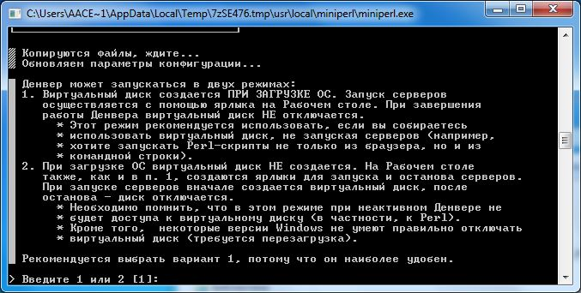

Рисунок 4.2.1 Установка пакета «Денвер»

После того, как установка пакета «Денвер» завершена, для развёртывания проекта на виртуальном сервере потребуется выполнить следующее:

1. Запустить виртуальный сервер и открыть инструмент phpMyAdmin с помощью браузера, написав в адресной строке: <http://localhost/Tools/phpMyAdmin/>
2. Далее в данном инструменте перейти на вкладку «Базы данных» и создать новую базу данных с названием «vadi7mir_soulofseoul»;
3. Вернуться в phpMyAdmin и через меню «Импорт» импортировать в созданную базу данных файл с именем «vadi7mir_soulofseoul.sql»;
4. С помощью проводника Windows перейти в директорию C:\WebServers\home. Здесь создать папку с названием «soul_of_seoul.loc» и в неё перенести папку с названием «www»;
5. Перезапустить «Денвер» (соответствующие ярлыки, для выполнения этой операции, создаются на рабочем столе при установке пакета).

После выполнения всех вышеописанных действий развёртывание проекта завершено. Теперь сайт доступен через браузер, по адресу <http://soul_of_seoul.loc>

4.3 Инструкции пользователю

Сайт «Soul Of Seoul» содержит большое количество информации о Республике Корея, сотрудничестве республики Казахстан и Республики Корея. Для людей, которые заинтересованы в культуре корейского народа и мечтают посетить Корею, разработанный сайт окажется очень полезным источником информации о достояниях Кореи, о погодных условиях и наиболее подходящем времени для посещения данной страны. На страничках сайта можно найти информацию о наиболее ярких мероприятиях, которые проходят как в самом Сеуле, так и во всей стране в целом. Представлено также несколько советов о том, как можно спланировать свой досуг, находясь в Сеуле – на что посмотреть и чем заняться.

4.3.1 Стартовая страница сайта

Стартовая страница представляет собой заставку, которая имеет вид, представленный на рисунке П1.1 (см. Приложение 1).

4.3.2 Раздел «О Сеуле»

В этом разделе можно найти общую информацию, как о южнокорейской столице, так и о стране в целом. Под словосочетанием «Общая информация» понимается климатическая ситуация в стране и лучшее время года для её посещения, краткое описание истории, языка и религии. А также специальная страница сайта – «Виды Сеула», на которой размещены видеоролики о южнокорейской столице, которые, как мне кажется, наилучшим образом передают смысл названия сайта «Soul Of Seoul». Снимки страниц представлены на рисунках П1.2 и П1.3 (см. Приложение 1).

4.3.3 Раздел «Направления»

Здесь можно посмотреть информацию о 15 местах в Сеуле, которые рекомендуется обязательно посмотреть во время посещения столицы. 5 наиболее популярных мест вынесены на отдельную страницу, которая носит название «Рекомендуемые направления». Также в этом разделе представлена страница «Чем заняться», на которой можно найти несколько советов на тему планирования своего досуга, во время путешествия по Сеулу. Снимки страниц на рисунках П1.4, П1.5 и П1.6 (см. Приложение 1).

4.3.4 Раздел «Достояния»

В данной группе страниц можно найти информацию о достояниях Южной Кореи. В частности, здесь есть несколько примеров того, почему следует посетить именно Южную Корею. Каковыми могут быть цели визита и свидетелями, каких мероприятий можно стать. Снимок страницы раздела на рисунке П1.7 (см. Приложение 1).

4.3.5 Раздел «Размещение»

Данный динамический раздел сайта посвящён информации об отелях Сеула. По отелю предоставляется следующая информация: название, класс и описание. Информация обо всех отелях, которая присутствует на сайте, добавляется его авторизованными пользователями. К выбранному отелю пользователь может оставить отзыв, но снова при условии, что он прошёл авторизацию. Вместе с отзывом ставится также и оценка, на основе которой, высчитывается рейтинг того или иного отеля. Рейтинг вычисляется по пятибалльной шкале и отображается на красном, жёлтом или зелёном фоне в зависимости от его значения. Вид страницы – рисунок П1.8 (см. Приложение 1).

4.3.6 Раздел «Культура»

Данный блок сайта посвящён культуре Республики Корея в целом. Здесь можно найти информацию о культурных и природных объектах, которые стали частью всемирного наследия ЮНЕСКО. Рассказывается о культурном направлении «Хан» в Южной Корее, а также о 3 наиболее популярных драмах, любителей которых весьма много среди казахстанцев. Рисунки П1.9 и П1.10 (см. Приложение 1) отображают вид страниц данного раздела.

4.3.7 Раздел «РК и РК»

Отдельный блок сайта посвящён двустороннему сотрудничеству республики Казахстан и республики Корея в различных областях. В прошлом году исполнилось 20 лет со дня установления дипломатических отношений между двумя странами. За всё это время Казахстан и Корея поддерживали дружественные отношения. В этом разделе описывается двустороннее сотрудничество, предоставляются ссылки на некоторые внешние источники. Внешний вид страницы представлен на рисунке П1.11 (см. Приложение 1).

4.3.8 Регистрация, вход и аккаунт пользователя

На сайте присутствуют страницы, которые будут доступны, только после прохождения авторизации. Авторизованный пользователь получает возможность добавлять информацию о новых отелях или оставлять отзывы и оценивать уже существующие, а также общаться с другими пользователями сайта, путём отправки сообщений. Образцы страниц раздела показаны на рисунках П1.12 и П1.13 (см. Приложение 1).

5 ЭКОНОМИЧЕСКАЯ ЧАСТЬ

В экономической части дипломного проекта должны быть определены:

* себестоимость и выраженные в денежной форме текущие затраты предприятия на производство и реализацию продукта. В себестоимости продукции отражаются стоимость потребляемых в процессе производства средств и предметов труда, часть стоимости живого труда, стоимость покупных изделий и затраты на производственные услуги сторонних организаций. Себестоимость рассматривается как качественный показатель, отражающий уровень использования всех ресурсов предприятия, в том числе и информационных. Под информационными затратами понимается первичная стоимость перенесенных на информационный продукт интеллектуальных затрат труда, а также затрат на обработку информации и реализацию и использование товара у потребителя.
* экономическая эффективность – в планировании и проектировании общая экономическая эффективность определяется как отношение эффекта к капитальным вложениям. Общая экономическая эффективность затрат рассчитывается с учетом места применения затрат. Экономическую эффективность определяют как меру целесообразности проведения тех или иных мероприятий выражают её количественными показателями. В общем случае экономическая эффективность характеризуются отношением полученного эффекта к затратам живого и овеществленного труда на его достижение.

Обоснование экономической эффективности позволяет:

* выявить и определить необходимость целесообразности затрат на приобретение и внедрение информационной технологии (программного продукта или технических средств);
* определить влияние автоматизированных информационных технологий на основные показатели хозяйственной деятельности;
* выбрать наилучший альтернативный вариант;
* наметить основные направления использования автоматизированных информационных технологий по виду работ и уровню управления.

Расчеты экономической эффективности информатизации целесообразно выполнять на всех стадиях проектирования, начиная от разработки технического задания и заканчивая внедрением. Они требуют организация правильного учета затрат на их разработку и внедрение, а также выявление экономического эффекта и функционирования.

Цена – денежное выражение стоимости товара. Формирование цен на предоставляемые услуги является одним и основных и, пожалуй, наиболее сложным элементом программы информационного маркетинга. От правильного установления цен зависит реализация основной цели разработки и эксплуатации программного продукта – получение прибыли от продажи интерактивных услуг. Разумеется, на размер прибыли влияют не только выбранные цены, но также ряд иных факторов и, прежде всего качество самих информационных услуг: качество информации и средств ПП. Очевидно, что и роль ценового фактора не может быть преумножена.

Цены играют существенную роль в процессе планирования и прогнозирования деятельности любой фирмы или отдельной отрасли, поэтому политика цен является основной для разработки стратегии ценообразования. Политика цен – общие цели, которых планирует достичь фирма посредством установления цен на собственную продукцию. Цены обеспечивают непрерывность технического прогресса фирмы. Особый интерес представляет установление цен на информационные продукты и услуги. Ценовую стратегию и методы ценообразования на информационные продукты и услуги следует рассматривать через призму особенностей этого вида товара и как особую форму рыночной экономики.

5.1 Расчёт технико-экономических показателей проекта

Целью написания дипломной работы является определение трудоёмкости работ, стоимости программного обеспечения.

Для выполнения дипломной работы используются данные технических норм времени от 20.01.98 с указанием необходимых исходных данных для характеристики проекта.

Основанием для дипломной работы является информационный сайт.

Индекс подсистемы задачи – 8 (управление научно-технической информацией)

Степень новизны проекта – B (разработка проекта с использованием типовых проектных решений при условии их использования, разработка проектов имеющих аналогичное решение)

Сложность алгоритма программы – 2 (алгоритмы статистики и поиска)

Количество форм входной информации – 9 (переменная информация – 6, нормативно-справочная информация – 2, база данных - 1)

Количество форм выходной информации – 5

Стадии проектирования: техническое задание, технорабочий проект, внедрение.

При разработке технорабочего проекта, вместо технического и рабочего, трудоёмкость его складывается из 85% технического проекта и 100% рабочего проекта.

**Расчет норм времени по стадиям проектирования**

**Стадия «Техническое задание»**

Состав работ, выполняемый разработчиком постановки задачи:

1. обзор исходных данных;
2. выбор и обоснование критериев и эффективности и качества разрабатываемых программных средств.
3. обоснование, проведение научно–исследовательских работ;
4. определение структуры входных и выходных данных, предварительный выбор методов выполнения работ;
5. определение требований к техническим средствам;
6. обоснование принципиальной возможности решения поставленной задачи;
7. определение стадий, этапов и сроков разработки программных средств и документации на них;
8. выбор языка программирования;
9. определение необходимости проведения научно–исследовательских работ на следующих стадиях.

Состав работ, выполняемый разработчиком программного обеспечения:

1. консультация разработчиков постановки задачи по вопросам обработки данных на ЭВМ;
2. обоснование принципиальной возможности решения поставленной задачи;
3. предварительный выбор методов решения задачи, обоснование применения ранее разработанных программ;
4. определение состава ППП, состава информационной базы и ее структуры;
5. выбор языка программирования;
6. определение сроков, этапов, стадий разработки программы и программной документации;
7. участие в согласовании и утверждении технического задания.

Таблица 5.1.1 Норма времени на выполнение работ «Техническое задание»

|  |  |
| --- | --- |
| Индекс подсистемы | Степень новизны |
| В |
| 8 | 24 |

Норма времени на постановку задачи составляет 65%

Нпз вр = 0,65*ТТ3 = 24*0,65 = 15,6 (5.1.1)

Норма времени на программное обеспечение составляет 35%

Нпо вр = 0,35* ТТ3 = 0,35*24 = 8,4 (5.1.2)

**Стадия «Технический проект»**

Состав работ, выполняемый разработчиком постановки задачи:

1. уточнение структуры входных и выходных документов;
2. разработка алгоритма решения задачи;
3. определение формы представления входных и выходных данных;
4. окончательное определение конфигурации технических средств;
5. разработка плана мероприятий по разработке и внедрению программных средств;
6. разработка пояснительной записки;
7. согласование и утверждение технического проекта.

Состав работ, выполняемый разработчиком программного обеспечения:

1. выдача рекомендаций по вопросам, связанных с постановкой задачи;
2. совместно с разработчиком постановки задачи: решения вопросов по составу, организация обработки и применения ППП: анализ и определение форм входных и выходных документов с компоновкой реквизитов; организация контроля обрабатываемой информации; подготовка контрольного примера; окончательное определение конфигурации технических средств;
3. контроль за соблюдением требований к составу и оформлению постановки задачи;
4. разработка структуры программы;
5. разработка программной документации и передача ее для включения в технический проект;
6. передача технического проекта на согласование и утверждение.

Таблица 5.1.2 Норма времени на выполнение работ «Технический проект»

|  |  |  |  |  |  |  |
| --- | --- | --- | --- | --- | --- | --- |
| Индекс подсистемы | Постановка | | | Программирование | | |
| Кп | К1 | К2 | Кп | К1 | К1 |
| 8 | 20,13 | 0,41 | 0,32 | 7,08 | 0,57 | 0,17 |

Расчет нормы времени на выполнение работ «Технический проект» на постановку задачи:

Нпзвр = Кп(Фк11 + Фк22) = 20,13(90,41+50,32) = 20,13*(2,46+1,67) = 20,13*4,13 = 83,13 (5.1.3)

Расчет нормы времени на выполнение работ «Технический проект» на программное обеспечение:

Нпо вр = Кп (Фк11 + Фк22) = 7,08(90,57+50,17) = 7,08*(3,50+1,31) = 7,08*4,81 = 34,05 (5.1.4)

Где Ф1 - количество форм входной информации, а Ф2 - количество форм выходной информации.

**Стадия «Рабочий проект»**

Состав работ, выполняемый разработчиком постановки задачи:

1. комплексная отладка задач и сдача в опытную эксплуатацию;
2. оказание консультативной помощи по отладке программ;
3. разработка проектной документации;
4. разработка, согласование и утверждение программы, методы испытаний совместно с программистом;
5. состав работ, выполняемый разработчиком программного обеспечения:
6. изучение постановки задачи;
7. программирование и отладка программ;
8. описание контрольного примера;
9. совместно с разработчиком: согласование и утверждение программы и методика испытаний;
10. комплексная отладка задач и сдача в опытную эксплуатацию; корректировка программ и программной документации по результатам комплексной отладки;
11. проведение предварительных приёмосдаточных и других видов испытаний

Таблица 5.1.3 Норма времени на выполнение работ «Рабочий проект»

|  |  |  |  |  |  |  |
| --- | --- | --- | --- | --- | --- | --- |
| Индекс подсистемы | Постановка | | | Программирование | | |
| Кп | К1 | К2 | Кп | К1 | К1 |
| 8 | 7,36 | 0,42 | 0,43 | 37,9 | 0,37 | 0,38 |

Норма времени на выполнение работ «Рабочий проект» на постановку задачи:

Нпз вр= Кп (Фк11 + Фк22) = 7,36*(90,42+50,43) = 7,36*(2,52+2) = 7,36*4,52 = 33,26 (5.1.5)

Норма времени на выполнение работ «Рабочий проект» на программное обеспечение:

Нпо вр= Кп (Фк11 + Фк22) =37,9*(90,37+50,38)=37,9*(2,25+1,84)=37,9*4,09 = 155,01 (5.1.6)

**Стадия «Внедрение»**

Состав работ, выполняемый разработчиком постановки задачи:

1. подготовка и передача программ и программной документации для сопровождения и изготовления;
2. совместно с программистом: проверка алгоритмов и программ решения задач и технологического процесса обработки данных; опытная эксплуатация задач; корректировка технической документации по результатам опытной эксплуатации;
3. оформление и утверждение акта о передаче программных средств на сопровождение и изготовление;
4. передача программных средств в фонд алгоритмов и программ.

Состав работ, выполняемый разработчиком программного обеспечения:

1. совместно с разработчиком: проверка алгоритмов и программного решения задач и технологического процесса обработки данных;
2. опытная эксплуатация задач; подготовка документации и сдача в промышленную эксплуатацию.

Таблица 5.1.4 Норма времени на выполнение работ «Внедрение»

|  |  |  |  |  |  |  |
| --- | --- | --- | --- | --- | --- | --- |
| Индекс подсистемы | Постановка | | | Программирование | | |
| Кп | К1 | К2 | Кп | К1 | К1 |
| 8 | 4,9 | 0,46 | 0,37 | 7,12 | 0,4 | 0,78 |

Норма времени на выполнение работ «Внедрение» на постановку задачи:

Нпз вр= Кп (Фк11+Фк22) = 4,9*(90,46+50,37) = 4,9*(2,75+1,81) = 4,9*4,56 = 22,34 (5.1.7)

Норма времени на выполнение работ «Внедрение» на программное обеспечение:

Нпо вр= Кп (Фк11+Фк22) = 7,12*(90,4+50,78) = 7,12*(2,41+3,51) = 7,12*5,92 = 42,15 (5.1.8)

5.1.1 Определение поправочных коэффициентов по стадиям проекта

Таблица 5.1.5 Поправочные коэффициенты для определения трудоемкости работ на стадии «Технический проект»

|  |  |
| --- | --- |
| Вид используемой информации | Степень новизны |
| В |
| Переменная информация (6) | 1 |
| Нормативно-справочная (2) | 0,72 |
| Информация баз данных (1) | 2,08 |

Ктп1 = К пиm+К сиn+К бдр_=1*6+0,72*2+2,08*1 = 4+1,44+2,08 = 9,52 = 1,05 (5.1.9)

M + n + p 6+2+1 9 9

Таблица 5.1.6 Поправочные коэффициенты для определения трудоемкости работ на стадии «Рабочий проект»

|  |  |  |
| --- | --- | --- |
| Вид используемой информации | Группа сложности алгоритма | Степень новизны |
| В |
| Переменная информация (6) | 2 | 1,1 |
| Нормативно-справочная (2) | 2 | 0,58 |
| Информация баз данных (1) | 2 | 0,48 |

Крп1 = К пиm+К сиn+К бдр = 1,1*6+0,58*2+0,48*1 = 6,6+1,16+0,48 = 8,28 = 0,91 (5.1.10)

M + n + p 6+2+1 9 9

Таблица 5.1.7 Поправочные коэффициенты, зависящие от объема входной информации

|  |  |
| --- | --- |
| Стадии разработки | Объем входной информации (тыс. документострок) |
| До 200 |
| Технический проект | 1,1 |
| Рабочий проект | 1,2 |
| Внедрение | 1,25 |

Таблица 5.1.8 Поправочные коэффициенты, зависящие от режима времени

|  |  |  |
| --- | --- | --- |
| Стадии разработки | Вид обработки информации | Степень новизны |
| *В* |
| Технический проект | РВ | 1,26 |
| Рабочий проект | РВ | 1,32 |
| Внедрение | РВ | 1,21 |

Таблица 5.1.9 Использование пакетно-прикладных программ и стандартных модулей

|  |  |  |
| --- | --- | --- |
| Стадии проектирования | Использование ППП и ТП, % | Степень новизны |
| В |
| Технический проект | 50% | 0,6 |
| Рабочий проект | 30% | 0,7 |
| Внедрение | 20% | 0,8 |

Определяем поправочные коэффициенты по стадиям проектирования по формуле

Кобщ=К1*К2*К3*…*Кп (5.1.11)

Общий поправочный коэффициент на стадии «Технический проект»

Ктпобщ=К1*К2*К3*К4*0,85=1,05*1,1*1,26*0,6*0,85=0,74 (5.1.12)

Общий поправочный коэффициент на стадии «Рабочий проект»

Крпобщ=К1*К2*К3*К4=0,91*1,2*1,32*0,7=1 (5.1.13)

Общий поправочный коэффициент на стадии «Внедрение»

Квпобщ=К2*К3*К4=1,25*1,21*0,8=1,21 (5.1.14)

5.1.2 Расчет общей трудоемкости работ и численности разработчиков

**Стадия «Техническое задание»**

Расчет трудоемкости работ на постановку задачи:

Тпзтз = Нпзвр =15,6 (5.1.15)

Расчет трудоемкости работ на программное обеспечение:

Тпотз = Нповр = 8,4 (5.1.16)

**Стадия «Технический проект»**

Расчет трудоемкости работ на постановку задачи:

Тпзтп = Нпзвр * Ктпобщ = 83,13*0,74=61,51(5.1.17)

Расчет трудоемкости работ на программное обеспечение:

Тпотп = Нповр * Ктпобщ =34,05*0,74=25,19 (5.1.18)

**Стадия «Рабочий проект»**

Расчет трудоемкости работ на постановку задачи:

Тпзрп = Нпзвр * Крпобщ  = 33,26*1=33,26 (5.1.19)

Расчет трудоемкости работ на программное обеспечение:

Тпорп = Нповр * Крпобщ = 155,01*1=155,01 (5.1.20)

**Стадия «Внедрение»**

Расчет трудоемкости работ на постановку задачи:

Тпзвп = Нпзвр * Квпобщ = 22,34*1,21=27,03 (5.1.21)

Расчет трудоемкости работ на программное обеспечение:

Тповп = Нповр * Квпобщ = 42,15*1,21=51 (5.1.22)

Общая трудоемкость работ на постановку задачи по всем стадиям проектирования составит:

Тпзобщ = Тпзтз+Тпзтп+Тпзрп+Тпзвп = 15,6+61,51+33,26+27,03=137,4(5.1.23)

Общая трудоемкость работ на программное обеспечение по всем стадиям проектирования составит:

Тпообщ = Тпотз+Тпотп+Тпорп+Тповп = 8,4+25,19+155,01+51=239,6 (5.1.24)

5.2 Расчет себестоимости и цены программного продукта

5.2.1 Расчет фонда заработной платы

Заработная плата является формой вознаграждения за труд и важным стимулом работников предприятия, поскольку выполняет воспроизводственную и стимулирующую (мотивационную) функцию.

Нормирование труда дает возможность учитывать качество труда и индивидуальный вклад работника в общие результаты деятельности предприятия.

Тарифная ставка определяет абсолютный размер оплаты простого труда (1-го разряда) в единицу времени (день, час)

Работы программиста по условиям труда квалифицируется вредной. Согласно положению об оплате труда доплата за вредность составляет до 12% в зависимости от аттестации рабочего места.

Для расчета заработной платы, тарифной ставки учитывается поправочный коэффициент за условия труда – 1,12

Дополнительный фонд заработной платы – 10%

Отчисления на социальные нужды – 20%

Определение фонда заработной платы техника–программиста 11 разряда.

Тарифный коэффициент – 2,05

Часовая тарифная ставка 11 разряда, с учетом доплаты за вредность, составляет:

Сnч=С1*Ктар* Кут /169,6= 15999*2,05*1,12/169,6=216,59 (5.2.1)

Тарифная заработная плата за отработанное время:

Зтар = С ч n * Тпз общ +С ч n * Тпо общ = 216,59*137,4 + 216,59*239,6 = 29759,46 +

+ 51894,96 = 81654, 42 (5.2.2)

Дополнительная заработная плата – 10% от Зтар

Здоп = 0,1* 3тар = 0,1 * 81654,42 = 8165,44 (5.2.3)

Оплата труда составит:

Зобщ n = 3тар + 3доп = 81654,42 + 8165,44 = 89819,86 (5.2.4)

Фонд оплаты труда на разработку программы составит:

Фот = Зобщп = 89819,86 (5.2.5)

Отчисления на социальные нужды:

Фсоц = 0,20 * Фот = 0,20*89819,86 = 16330,88 (5.2.6)

Общий фонд заработной платы на разработку программного обеспечения составит:

Фобщ = Фот + Фсоц = 89819,86 + 16330,88 = 106150,74 (5.2.7)

Среднемесячная заработная плата одного специалиста составит:

Зср = Фот / Тобщ*169,6 = 89819,86/(137,4+239,6)*169,6 = 89819,86/377 *

* 169,6 = 40406,64 (5.2.8)

5.2.2 Расчет затрат на техническое обеспечение проекта

Для обеспечения наилучшей охраны труда будет использоваться только эргономичное оборудование.

Для разработки информационного сайта необходимы технические средства:

ЖК-Монитор (18,5 дюймов) – 18500 тенге

Системный блок – 40 000 тенге

(Intel® Pentium® Dual-Core E5500 2.80 GHz/Foxconn G41MXE-EU (G41+HD SB+VGA+GLAN)1024Mb(1333)Mhz/250Gb/DVD+RW/ATX)

Клавиатура (HP-201, PS/2) – 650 тенге

Мышь (**Defender Flagman 110, Black, USB**) –550 тенге

МФУ (**HP Laserjet MX1600**) – 29100 тенге

Итого стоимость технических средств:Соф=18500+40000+650+550+29100=88800

Основные фонды переносят свою стоимость на создаваемую продукцию в виде амортизационных отчислений.

Срок использования технических средств 3 года.

Амортизация – это денежное выражение износа основных фондов.

А = Соф * п% * t * y = (88800*33,3*24*1) / (100*262 ) = 2708,73 (5.2.9)

t – количество рабочих дней = 24. (1 месяц);

y – количество комплектов технических средств = 1;

п% = 33,3.

Затраты на оплату машинного времени при отладке программы определяются путем умножения фактического времени отладки программы на цену машино-часа арендного времени:

Змв= Счас * ТЭВМ = 122,8*102,03=12529,28 (5.2.10)

Счас – цена машино-часа арендного времени, тен/час;

Тэвм – фактическое время отладки программы ЭВМ;

Фактическое время отладки вычислим по формуле:

Тэвм= Ттз + Твн =15,6+8,4+27,03+51=102,03 (5.2.11)

По усредненным расчетам фирм цена машино-часа арендуемого времени составляет 122,8 тенге

Общие затраты на оплату машинного времени составят:

Змв = 12529,28

Затраты на текущий и профилактический ремонт принимаются равными 5% от стоимости ЭВМ.

Зтр= 0,05* Соф*tм / 12 = 0,05*88800*1 / 12= 4440/12 = 370 (5.2.12)

tм – количество рабочих месяцев на разработку программы: кол-во_дней/кол-во рабочих дней в одном месяце = 1 месяц

Затраты на материалы, необходимые для обеспечения нормальной работы ПЭВМ:

Зм = 0,01* Соф * tм / 12 = 0,01*88800*1 / 12 = 888/12 = 74 (5.2.13)

Итого прочие затраты:

Зпр = Змв+Зтр+Зм =12529,28+370+74=12973,28 (5.2.14)

Затраты на материальные ресурсы:

Доменное имя в зоне KZ: 2200 тенге

Хостинг: 970 тенге

Итого материальные ресурсы: 3170 тенге

Для выполнения программного проекта используются электроэнергия на технологические цели:

Сэр = N * n * ц * t = 0,5*1*9,1*320 = 1456 (5.2.15)

N – мощность технических средств – 0,5 квт

n – количество используемых технических средств 1

ц – цена одного киловатта электроэнергии – 9,1 тг.

t – время работы в часах (tди * 8) = 40*8 = 320

5.3 Расчёт экономической эффективности проекта

Внедрение мероприятий по совершенствованию учёта на основе автоматизации связанно со значительными материальными затратами на разработку и функционирование системы. Поэтому важнейшей задачей является анализ экономической эффективности внедряемой системы. Её своевременное решение дает возможность сравнивать различные варианты автоматизации и установить оптимальный вариант, оценить его влияние на изменение показателей деятельности организации.

Эффективность внедрение автоматизированной системы обуславливается действием ряда факторов организационного, информационного и экономического характера.

Организационный эффект проявляется в освобождение работников от рутинных операций по систематизации и группировке учетных данных, многочисленных расчетов и записей в реестры и другую документацию, сверки показателей, увеличив тем самым время для проведения анализа и оценки эффективности принимаемых управленческих решений.

Информационный фактор эффективности выражается в повышении уровня информированности персонала.

Экономический фактор проявляется в том, что учетная информация, имеющая целью полное своевременное отражение и состояние объекта и причин, влияющих на его развитие, в конечном счете, направлена на улучшение использование производственных ресурсов.

Опыт эксплуатации комплексов задач показал, что в процессе автоматизации учетно-вычислительных работ достигается снижение трудоёмкости отдельных операций, рост производительности и улучшений условий труда отдельных работников, повышение оперативности, достоверности, включая подготовку отчетности при постоянно растущем объеме первичной документации без увеличения численности персонала и т.д.

Итак, экономическая эффективность складывается из двух основных компонентов:

1. совершенствование производственной, хозяйственной и финансовой деятельности приёмной комиссии;
2. сокращение затрат на проведение вычислительных операций.

К основным обобщающим показателям экономической эффективности относятся:

1. годовой экономический эффект от разработки и внедрения автоматизированной системы;
2. срок окупаемости автоматизированной системы;
3. расчетный коэффициент эффективности капитальных затрат.

Годовой экономический эффект определяется как разность между годовой экономией (или годовым приростом) и нормативной прибылью.

Э = П-К*Ен (5.3.1)

Э – годовой экономический эффект (тг);

П – годовая экономика (или годовой прирост) (тг);

К – единовременные затраты (тг);

Ен – нормативный коэффициент эффективности капитальных вложений (минимальная норма эффективности капитальных вложений, ниже которой они не целесообразны. Значение принимается равным 0,15).

Произведение К*Ен следует рассматривать как нормативную прибыль, которая должна быть получена от внедрения системы.

Коэффициент эффективности капитальных затрат представляет собой отношение годовой экономии (годового прироста прибыли) к капитальным затратам на разработку и внедрение автоматизированной системы:

Ер = П/К (5.3.2)

Срок окупаемости капитальных затрат на внедрение автоматизированной системы представляет собой отношение капитальных затрат на разработку и внедрение автоматизированной системы к годовой экономии (годовому приросту прибыли):

Т = К/П (5.3.3)

Расчет вышеперечисленных обобщающих показателей предполагает предварительное вычисление частных показателей, характеризующих создаваемую автоматизированную систему.

Таблица 5.3.1 Калькуляция себестоимости и отпускной цены

|  |  |  |
| --- | --- | --- |
| **№ п/п** | **Статьи затраты** | **Сумма (тенге)** |
| 1 | Материалы | 3170 |
| 2 | Энергоресурсы | 1456 |
| 3 | Основная заработная плата | 81654,42 |

Продолжение таблицы 5.3.1

|  |  |  |
| --- | --- | --- |
| **№ п/п** | **Статьи затраты** | **Сумма (тенге)** |
| 4 | Дополнительная заработная плата | 8165,44 |
| 5 | Отчисление на социальные нужды | 16330,88 |
| 6 | Амортизационные отчисления | 2708,73 |
| 7 | Прочие затраты | 12973,28 |
| 8 | Расходы на подготовку и осваивание производства 0,5% от ∑1- 7 | 632,3 |
| 9 | Общехозяйственные расходы 3% от ∑1-7 | 3793,76 |
| 10 | Производственная себестоимость ∑1- 9 | 130884,81 |
| 11 | Прибыль предприятия 20% от гр 10 | 26176,96 |
| 12 | Цена продукции (гр 10+11) | 157061,77 |
| 13 | НДС – 12% от гр 12 | 18847,41 |
| 14 | Отпускная цена гр 12+ гр 13 | 175909,18 |

Годовая эффективность создания системы определяется из выражения:

Эr =∆3 / (Ен + Кр) =92749,97/0,44 = 210795,39 (5.3.4)

Где ∆3 – изменение размера затрат на создание и обслуживание информационной системы определяется из выражения

∆3 = ∆И ∑- К (Ен + Кр) = 170150-175909,18*(0,15+0,29)=92749,97 (5.3.5)

∆И ∑ - абсолютное изменение издержек работы с использованием программы;

Кр – коэффициент реновации, принимается как норма амортизации с учетом срока службы существующего оборудования (срок службы системы Тсл. - 3года) и определяется по формуле:

Кр = Ен / ((1+Ен) тел-1) (5.3.6)

Кр = 0,15 / ((1+0,15)3-1) = 0,29

К – единовременное капиталовложение;

К = 175909,18тенге (программные и технические затраты, фонд заработной платы, прочие расходы, материальные затраты, затраты на энергоносители и прочие расходы)

Тогда изменение затрат составит:

∆3 = 92749,97 тенге

Годовая эффективность планируется в размере:

Эr = 210795,39 тенге

Теперь можно определить срок окупаемости Ток создания новой системы из выражения:

Ток = К/Эr = 175909,18/210795,39 = 0,83(5.3.7)

Данный срок окупаемости учитывает только материальные преимущества создания новой системы. В целом система считается рентабельной, если ее срок окупаемости меньше года.

Таблица 5.3.2 Технико-экономические показатели

|  |  |  |  |
| --- | --- | --- | --- |
| **№ п/п** | **Показатели** | **Единица измерения** | **Количество** |
| 1 | Общая трудоемкость работ, в том числе | Чел * час | 377 |
| 1.1 | Техническое задание | Чел * час | 24 |
| 1.2 | Техно – рабочий проект | Чел * час | 274,7 |
| 1.3 | Внедрение | Чел * час | 78,03 |
| 2 | Срок разработки проекта по плану | Дни | 40 |
| 3 | Численность персонала | Чел | 1 |
| 4 | Себестоимость продукции | Тенге | 130884,81 |
| 5 | Прибыль предприятия | Тенге | 26176,96 |
| 6 | Отпускная цена продукции | Тенге | 175909,18 |
| 7 | Среднемесячная заработная плата | Тенге | 40406,64 |
| 8 | Срок окупаемости затрат | Год | 0,83 |

6 МЕРОПРИЯТИЯ ПО ТЕХНИКЕ БЕЗОПАСНОСТИ И ОХРАНЕ ОКРУЖАЮЩЕЙ СРЕДЫ

6.1 Общие принципы и законодательство по охране труда

Охрана труда – это система законодательных актов, социально-экономических, организационных, технических, гигиенических, и лечебно-профилактических мероприятий и средств, обеспечивающих безопасность, сохранение здоровья и работоспособности человека в процессе труда.

Трудовое законодательство Республики Казахстан основывается на Конституции Республики Казахстан и состоит из Трудового Кодекса и принятых в соответствии с ним иных нормативных правовых актов Республики Казахстан: закон Республики Казахстан «О труде» от 2 декабря 2000 года, закон республики Казахстан «О безопасности и охране труда» от 28 февраля 2004 года.

Закон о безопасности и охране труда Республики Казахстан от 28 февраля 2004 года №528. Настоящий Закон регулирует общественные отношения в области охраны труда в Республике Казахстан и направлен на обеспечение безопасности, сохранение жизни и здоровья работников в процессе трудовой деятельности, а также устанавливает основные принципы государственной политики в области безопасности и охраны труда.

Глава 1 Общие положения

Статья 1. Основные понятия

В настоящем Законе используются следующие основные понятия:

1) аттестация производственных объектов по условиям труда – деятельность по оценке производственных объектов, цехов, участков, рабочих мест с целью определения состояния безопасности, вредности, тяжести, напряженности выполняемых на них работ, гигиены труда и определения соответствия условий производственной среды нормативам условий труда;

2) безопасность труда – состояние защищенности работника, обеспеченное комплексом мероприятий, исключающих вредное и опасное воздействие на работников в процессе трудовой деятельности;

3) безопасные условия труда – условия труда, созданные работодателем, при которых воздействие на работника вредных и опасных производственных факторов отсутствует либо уровень их воздействия не превышает нормы безопасности;

4) безопасность производственного оборудования – соответствие производственного оборудования требованиям безопасности труда при выполнении им заданных функций в условиях, установленных нормативно-технической и проектной документацией;

5) безопасность производственного процесса – соответствие производственного процесса требованиям безопасности труда в условиях, установленных нормативно-технической документацией;

6) вредный производственный фактор – производственный фактор, воздействие которого на работника может привести к заболеванию или снижению трудоспособности;

7) вредные (особо вредные) условия труда – условия труда, при которых воздействие определенных производственных факторов приводит к снижению работоспособности или заболеванию работника;

8) гигиена труда – комплекс санитарно-гигиенических мер и средств по сохранению здоровья работников, профилактике неблагоприятного воздействия производственной среды и трудового процесса;

9) мониторинг безопасности и охраны труда – система наблюдений за состоянием безопасности и охраны труда на производстве, а также оценка и прогноз состояния безопасности и охраны труда в республике;

10) несчастный случай на производстве – воздействие на работника производственного фактора при выполнении им трудовых (служебных) обязанностей или заданий работодателя, в результате которого произошли травма, внезапное ухудшение здоровья или отравление работника, которые привели его к временной или стойкой утрате трудоспособности, профессиональному заболеванию либо смерти;

11) нормы безопасности – качественные и количественные показатели, характеризующие условия производства, производственный и трудовой процесс с точки зрения обеспечения организационных, технических, санитарно-гигиенических, биологических и иных норм, правил, процедур и критериев, направленных на сохранение жизни и здоровья работников в процессе их трудовой деятельности;

12) нормативы условий труда – нормативы, содержащие эргономические, санитарно-гигиенические и психофизиологические и иные требования, обеспечивающие нормальные условия труда;

13) общественный инспектор по охране труда – представитель работников, осуществляющий общественный контроль в области безопасности и охраны труда, назначаемый профсоюзным органом организации, а при отсутствии профсоюза – общим собранием работников;

14) опасный производственный фактор – производственный фактор, воздействие которого на работника может привести к временной или стойкой утрате трудоспособности (трудовому увечью или профессиональному заболеванию) или смерти;

15) опасные (особо опасные) условия труда – условия труда, при которых воздействие определенных производственных факторов приводит в случае несоблюдения правил охраны труда к внезапному резкому ухудшению здоровья или травме работника либо его смерти;

16) охрана труда – система обеспечения безопасности жизни и здоровья работников в процессе трудовой деятельности, включающая в себя правовые, социально-экономические, организационно-технические, санитарно-гигиенические, лечебно-профилактические, реабилитационные и иные мероприятия и средства;

17) представители работников – уполномоченные работниками органы профессиональных союзов и их объединений, а в их отсутствие иные представители или организации, созданные в порядке, установленном законодательством Республики Казахстан;

18) производственное оборудование – машины, механизмы, аппараты и иные технические средства;

19) производственная санитария – система санитарно-гигиенических, организационных мероприятий и технических средств, предотвращающих или уменьшающих воздействие на работников вредных производственных факторов;

20) профессиональное заболевание – хроническое или острое заболевание, вызванное воздействием на работника вредных производственных факторов в связи с выполнением им своих трудовых (служебных) обязанностей;

21) рабочее место – место постоянного или временного нахождения работника при выполнении им трудовых обязанностей в процессе трудовой деятельности;

22) специальная одежда – одежда, обувь, головной убор, рукавицы, предназначенные для защиты работника от вредных и опасных производственных факторов;

23) средства индивидуальной защиты – средства, предназначенные для защиты работника от воздействия вредных и (или) опасных производственных факторов;

24) средства коллективной защиты – технические средства, предназначенные для одновременной защиты двух и более работающих от воздействия вредных и (или) опасных производственных факторов;

25) территориальные подразделения уполномоченного государственного органа по безопасности и охране труда (далее – территориальные подразделения) – структурные подразделения уполномоченного государственного органа по безопасности и охране труда, осуществляющие в пределах соответствующей административно-территориальной единицы полномочия в сфере трудовых отношений в соответствии с законодательством Республики Казахстан;

26) тяжелые физические работы – виды деятельности, связанные с подъемом или перемещением тяжестей в ручную, либо другие работы с расходом энергии более 300 ккал/час;

27) уполномоченный государственный орган в области промышленной безопасности – центральный исполнительный орган Республики Казахстан, осуществляющий в пределах предоставленных полномочий реализацию государственной политики в области промышленной безопасности;

28) уполномоченный государственный орган по безопасности и охране труда (далее – уполномоченный орган) – центральный исполнительный орган, осуществляющий полномочия в сфере трудовых отношений в соответствии с законодательством Республики Казахстан;

29) условия безопасности труда – совокупность факторов производственной среды и трудового процесса, оказывающих влияние на работоспособность и здоровье работника в процессе труда.

Статья 2. Законодательство Республики Казахстан по безопасности и охране труда

1. Законодательство Республики Казахстан о безопасности и охране труда основывается на Конституции Республики Казахстан и состоит из настоящего Закона и иных нормативных правовых актов Республики Казахстан.

2. Если международным договором, ратифицированным Республикой Казахстан, установлены иные правила, чем те, которые содержатся в настоящем Законе, то применяются правила международного договора. (Прим. РЦПИ: см. U952451; P980312)

Статья 3. Сфера действия настоящего Закона

1. Действие настоящего Закона распространяется на граждан Республики Казахстан, иностранцев и лиц без гражданства, осуществляющих трудовую деятельность в Республике Казахстан.

2. Требования по безопасности и охране труда обязательны для исполнения всеми работодателями и работниками при возникновении между ними трудовых отношений.

3. Условия безопасности и охраны труда на рабочих местах, предусмотренные индивидуальным трудовым, коллективным договорами и актами работодателя, не должны быть ниже уровня безопасности и охраны труда, предусмотренного настоящим Законом.

6.2 Пожарная безопасность

Пожары в вычислительном центре представляют особую опасность, так как сопряжены с большими материальными потерями. Характерная особенность – небольшие площади помещений. Как известно, пожар может возникнуть при взаимодействии горючих веществ, окислителя, и источников зажигания. Горючими компонентами являются: строительные материалы для акустической и эстетической отделки помещений, перегородки, полы, двери, изоляция силовых, сигнальных кабелей и т.д. Для отвода теплоты от ЭВМ действует мощная система кондиционирования. Поэтому кислород, как окислитель процессов горения, имеется в любой точке помещений ВЦ.

Особенностью компьютеров является очень высокая плотность расположения микросхем. При прохождении электрического тока по проводникам и деталям выделяется тепло, что в условиях их высокой плотности может привести к перегреву.

Надежная работа отдельных элементов и микросхем в целом обеспечивается только в определенных интервалах температуры, влажности и при заданных электрических параметрах. При отклонении реальных условий эксплуатации от расчетных – могут возникнуть пожароопасные ситуации.

Кабельные линии являются наиболее пожароопасным местом. Наличие горючего изоляционного материала, вероятных источников зажигания в виде электрических искр и дуг, разветвленность и недоступность делают кабельные линии местом наиболее вероятного возникновения и развития пожара, Для понижения воспламеняемости и способности распространять пламя кабели покрывают огнезащитными покрытиями.

Пожар – это неконтролируемое горение вне специального очага, который наносит огромный ущерб. Главная причина пожара неэлектрического характера является неосторожное обращение с огнем, а также взрывы газо-воздушных и паровоздушных смесей. Электрическое горение – это замыкание, перегрузка электрического тока на электрическом оборудовании, грозовая молния. Устранение причин пожара в электрическом оборудовании проводится в различных направлениях:

* предупреждение замыкания осуществляется правильным выбором, монтажом и эксплуатацией сетей;
* применение защиты схем в виде быстродействующих реле, а также выключателей, плавких предохранителей, автоматических выключателей.

Важное внимание следует обратить на пожарную безопасность предприятия в целом и отдельных его помещений. В помещениях не должен скапливаться мусор, ненужные бумаги, хлам и другие вещи, не используемые в производственном процессе. Необходимо предусмотреть аварийный выход из помещения в случае пожара. В помещении должны быть предусмотрены огнетушители. Они должны находиться в рабочем состоянии и проверяться согласно установленным нормам. В помещениях должна быть пожарная сигнализация. В случае возникновения пожара необходимо сообщить в ближайшую пожарную часть и по возможности предпринять некоторые шаги по его устранению.

В аудиториях с компьютерами имеются стенды с «Инструкцией по технике безопасности при работе с компьютерами». На каждом этаже имеется план эвакуации при пожаре.

6.3 Техника безопасности при работе с ПЭВМ

Техника безопасности – система организационных мероприятий и технических средств, предотвращающих воздействие на работу в опасных производственных зонах или факторах.

Существуют 5 видов инструктажей по технике безопасности:

1) Вводный инструктаж (для всех независимо от образования или стажа работы);

2) Первичный – на рабочем месте (в день приёма на работу);

3) Повторный (не реже одного раза в 6 месяцев);

4) Внеплановый (при изменении правил охраны труда);

5) Текущий (проводят с работниками перед производством работ, на которых оформляется наряд «Допуск»).

6.4 Метеоусловия производственной среды в кабинетах вычислительной техники

Во время работы на ПЭВМ в помещении повышается температура и снижается относительная влажность воздуха, ухудшается ионный и качественный состав воздуха: увеличивается содержание в воздухе органических веществ и двуокиси углерода. Содержание в воздухе указанных веществ может в несколько раз предельно превышать допустимой величины. По этой причине необходимо поддерживать следующие оптимальные параметры микроклимата: температура воздуха от 18°С до 21°С; относительная влажность воздуха соответственно 55-62%; скорость движения воздуха менее 0,1м/с. Также должно осуществляться проветривание помещения, в зависимости от погодных условий, длительность должна быть не менее 10 минут. Наилучший обмен воздуха осуществляется при сквозном проветривании. Другой путь обеспечения воздухообмена, может быть, достигнут установлением в оконных проемах автономных кондиционеров. Звукоизоляция ограждающих конструкций КВТ должна также отвечать определенным требованиям. Для снижения уровня шума потолок или стены выше 1,5–1,7 метра от пола должны облицовываться звукопоглощающим материалом с максимальным коэффициентом звукопоглощения в области частот 63-8000 Гц. Дополнительным звукопоглощением в КВТ могут быть занавески, подвешенные в складку на расстоянии 15-20 см. от ограждения, выполненные из плотной, тяжелой ткани.

Освещенность КВТ также имеет большое значение при работе на ПЭВМ. Она во многом определяется цветовой и сетевой обстановкой. Для уменьшенного поглощения света потолок и стены выше панелей (1,5–1,7м.), если они не облицованы звукопоглощающим материалом, окрашиваются белой водоэмульсионной краской (коэффициент отражения должен быть не менее 0,7). Для окраски стены панелей рекомендуется отдавать предпочтение светлым тонам. Работающие на ПЭВМ не должны видеть отражение светильников на экране. Применять местное освещение при работе на ПЭВМ не рекомендуется.

Работа на ПЭВМ может осуществляться при следующих видах освещения:

* общем люминесцентном освещении, когда видеомониторы располагаются по периметру помещения или при центральном расположении рабочих мест в два ряда по длине класса с экранами, обращенные в противоположные стороны;
* совмещенном освещении (естественное + искусственное) только при одном и трех рядном расположении рабочих мест, когда экран и поверхность рабочего стола находятся перпендикулярно светонесущей стене.
* естественное освещение, когда рабочие места с ПЭВМ располагаются в один ряд по длине помещения на расстоянии 0,8–1,0м от стены с оконными проемами, и экраны находятся перпендикулярно этой стене.

Основной поток естественного света при этом должен быть слева. Не допускается направление основного светового потока естественного света справа, сзади и спереди работающего на ПЭВМ.

Оптимальное расстояние глаз до экрана видеомонитора должно составлять 60-70 см, допустимое не менее 50 см.

6.5 Электробезопасность

Так как работа программиста прямо связана с электрооборудованием, необходимо уметь пользоваться им правильно и соблюдать меры безопасности от поражения электрическим током.

Существует множество защитных мер от поражения электрическим током. Одно из них защитное заземление. Защитное заземление – преднамеренно электрическое заземление с землей или её эквивалентом металлических нетоковедущих частей, которые могут оказаться под напряжением вследствие замыкания на корпус и по другим причинам. Назначение защитного заземления – устранение опасности поражением током в случае прикосновения к корпусу и другим токоведущим частям электроустановки, оказавшимся под напряжением. Принцип действия защитного заземления – снижение до безопасных значений напряжений прикосновения и шага, обусловленных замыканием на корпус. Это достигается путём уменьшения потенциала заземленного оборудования (за счёт подъёма потенциала основания, на котором стоит человек, до значения, близкого к значению потенциала заземленного оборудования).

Также существует мера защиты от поражения электрическим током, называемая занулением. Опасность поражения током при прикосновении к корпусу и другим нетоковедущим металлическим частям электрооборудования, оказавшимся под напряжением вследствие замыкания на корпусе и по другим причинам, может быть устранена быстрым отключением поврежденной электроустановки от питающей сети и вместе с тем снижением напряжения корпуса относительно земли. Зануление – преднамеренное электрическое соединение с нулевым защитным проводником металлических нетоковедущих частей, которые могут оказаться под напряжением. Нулевым защитным проводником называется проводник, соединяющий закупаемые части с глухо-заземленной нейтральной точкой источника тока или её эквивалентом. Принцип действия зануления – превращение замыкание с целью вызвать большой ток, способный обеспечить срабатывание защиты и тем самым автоматически отключить поврежденную электроустановку от питающей сети.

Ещё одно средство защиты – защитное отключение. Защитное отключение – быстродействующая защита, обеспечивающая отключение электроустановки при возникновении в ней опасности поражения человека током. Такая опасность может возникнуть, в частности, при замыкании фазы на корпус, снижения изоляции сети ниже определенного предела и, наконец, в случае прикосновения человека непосредственно к токоведущей части, находящейся под напряжением. Основными элементами устройства защитного отключения является прибор защитного отключения и автоматический выключатель. Прибор защитного отключения – совокупность отдельных элементов, которые воспринимают входную величину, реагирует на ее изменения и при заданном значении дают сигнал на отключение выключателя. Этими элементами являются: датчик – входное звено устройства, воспринимающее воздействия извне и осуществляющее преобразование этого воздействия в соответствующий сигнал; усилитель, предназначенный для усиления сигнала датчика, если он оказывается недостаточно мощным; цепи контроля, служащей для периодической проверки исправности защитного отключения; вспомогательные элементы – сигнальные лампы и измерительные приборы, характеризующие состояние электроустановки. Автоматический выключатель – аппарат, предназначенный для включения и отключения от цепей под нагрузкой и при коротких замыканиях. Он должен включать цепь автоматически при поступлении сигнала от прибора защитного отключения.

Существуют различные электрические защитные средства от поражения током. Защитные средства могут быть условно разделены на три группы: изолирующие, ограждающие и предохранительные.

Изолирующие – изолируют человека от токоведущих или заземленных частей, а также от земли. Они делятся на основные и дополнительные. Основные обладают изоляцией, способной длительно выдерживать рабочее напряжение электроустановки и поэтому ими разрешается касаться токоведущих частей, находящихся под напряжением. К ним относятся: в электроустановках до 1000Вт – диэлектрические перчатки, изолирующие штанги, изолирующие и электроизмерительные клещи и т.д.; свыше 1000Вт – изолирующие штанги, изолирующие и электроизмерительные клещи, а также средства для ремонтных работ под напряжением свыше 1000Вт. Дополнительные обладают изоляцией неспособной выдержать рабочее напряжение электроустановки, и поэтому они не могут самостоятельно защищать человека от поражения током под этим напряжением. Их назначение – усилить защитные действия основных и изолирующих средств, вместе с которыми они должны применяться, причем при использовании основных защитных средств достаточно применения одного дополнительного защитного средства. К дополнительным относятся средства в электроустановках до 1000 Вт – диэлектрические галоши и коврики, а также изолирующие подставки; в электроустановках выше 1000 Вт – диэлектрические перчатки, боты и коврики, а также изолирующие подставки.

6.6 Охрана труда на предприятии

При поступлении на работу в первую очередь руководитель подразделения знакомит с техникой безопасности, знакомит с продолжительностью рабочего дня и трудовой недели. Он так же следит за исполнением техники безопасности в последующее время выполнения работ.

Каждый день перед началом рабочего дня проходит планерка, которая всегда заканчивается инструкциями и напоминаниями о правилах работы с тем или иным оборудованием и как следует себя вести, в случае какой-нибудь непредвиденной ситуации. После чего все те, кто присутствовал на инструктаже, расписываются в специальном журнале. Так же раз в год проходят обязательные уроки оказания первой до врачебной помощи.

Рабочий день длится с 9.00 до 18.00, включая обеденный перерыв с 13.00 до 14.00. Кроме того, существуют 10 минутные перерывы три до обеда и 4 после обеда. Очередной трудовой отпуск предоставляется согласно индивидуальному трудовому договору. Организация предоставляет учебные отпуска, и отправляет на обучение и повышение квалификации, то есть она заинтересована в повышении квалификации своих сотрудников.

Температура воздуха в зимний период составляет от 17°С до 20°С в помещении, что является нормативным показателем.

В помещении комбинированное освещение. На каждое рабочее место выделено по 1,5 метра. И расстояние между ними должно составлять 1 метр.

6.7 Охрана окружающей среды

Охрана окружающей среды – это комплекс научно-технических, производственно-хозяйственных и административно-правовых мероприятий, направленных на сохранение и надлежащее использование земли и её недр, водных ресурсов, растительного и животного мира, обеспечение чистоты воздуха и воды, воспроизводства природных богатств, гармоничные взаимоотношения между обществом и природой. Не сложно представить себе процветающую экономику, при которой люди из года в год становятся все более больными в результате неправильного подхода к своему здоровью и загрязненной окружающей среды. По мере того, как мы строим свое общество, необходимо применять, нарастающие усилия в том, чтобы наши граждане были здоровыми на протяжении всей своей жизни, и их окружала здоровая природная среда.

Источником загрязнения атмосферного воздуха называется технологический агрегат, выделяющий в процессе эксплуатации вредные вещества. Количество выделенных веществ зависит от типа и мощности производства, его технической оснащенности и определяется путем инструментальных замеров или расчетов с использованием специальных отраслевых методик.

Основными мероприятиями по снижению выбросов вредных веществ в атмосферу являются совершенствование технологических процессов, включая снижение про выбросов от производства; строительство новых и повышение эффективности существующих очистных устройств; ликвидация источников загрязнения, перепрофилирование производства.

Очистку и обезвреживание газовых составляющих выбросов промышленных производств осуществляют методами, выбор которых определяется составом, концентрацией загрязняющих веществ, типа производства, условиями выброса.

Очистку вентиляционных выбросов от механических примесей осуществляют аппаратами мокрого и сухого пылеулавливания, волокнистыми фильтрами и электрофильтрами.

В качестве фильтров используют различные фильтрующие, тонкие грубо волокнистые материалы.

Защита вод питьевого назначения также имеет глобальное значение.

Степень очистки сточных вод устанавливается в зависимости от местных условий с учетом возможного использования очищенных сточных вод для промышленных и сельскохозяйственных нужд. На предприятиях металлургической и машиностроительной промышленности очистка сточных вод осуществляется, как правило, в отстойниках, шлаконакопителях, нефте-маслоловушках с использованием в ряде случаев коагулянтов. Полученный шлак, содержащий большое количество металлов, утилизируется и включается в состав шихты. Очищенные воды в большинстве случаев используются в системах оборотного водоснабжения.

Важным направлением охраны окружающей среды является охрана почв от водной и ветровой эрозии, борьба с их засолением путем введения соответствующих севооборотов, создания лесозащитных полос, закрепления и облесения оврагов и балок, использования средств мелиорации. В целях снижения загрязнения почв различными промышленными отходами в практике охраны земельных ресурсов предусматриваются следующие мероприятия: утилизация, обезвреживание методом сжигания, организация усовершенствованных свалок.

Выбор метода обезвреживания и утилизации отходов зависит от их химического состава и степени влияния на окружающую среду. В ряде случаев отходы машиностроительных и металлургических производств содержат значительное количество химических соединений, которые могут представлять ценность как сырье и использоваться в виде дополнения к шихте.

7 ЗАКЛЮЧЕНИЕ

Интернет всё больше входит в различные сферы нашей жизни. Практически каждый человек с различной частотой прибегает к его услугам, ведь всемирная сеть обладает такими неоспоримыми достоинствами как доступность, оперативность и информативность.

В последнее время корейская культура набирает обороты популярности во многих странах мира. И в Казахстане она не осталась незамеченной. Существует даже понятие «Корейская волна». В крупных городах нашей страны функционируют корейские культурные центры. Все это является хорошим доказательством того, что многочисленные материалы разработанного сайта будут пользоваться спросом.

Планируется, что сайт «Soul Of Seoul» будет развиваться и в будущем. В частности, одним из первых дополнений станет добавление раздела «Корейский язык», в котором будут публиковаться, и обсуждаться уроки корейского языка.

8 СПИСОК ИСПОЛЬЗОВАННЫХ ИСТОЧНИКОВ

1. Альберт Д., Альберт Е. «ActionScript 2.0». Наиболее полное руководство. Санкт-Петербург. БХВ-Петербург, 2005
2. Кадыртаева Г.С., Мажитова К.Ш. «Разработка Web-сайтов в рамках дипломного проектирования». Методические рекомендации. Астана. Политехнический колледж, 2012
3. Котеров Д.В., Костарев А.Ф. «PHP5 в подлиннике». Наиболее полное руководство. Санкт-Петербург. БХВ-Петербург, 2008
4. Лапенко С.А. «Методика выполнения дипломного проекта по специальности 1304000 «ВТ и ПО». Методические рекомендации. Астана. Политехнический колледж, 2012
5. «Республика Корея. Цифры и факты». Корейская культурно-информационная служба Министерства культуры, спорта и туризма, 2011
6. Флёнов М. «PHP глазами хакера». Санкт-Петербург. БХВ-Петербург, 2005
7. Информация об отелях в Сеуле: <http://www.tophotels.ru/>
8. Корейские сериалы: <http://www.asiandrama.ru/>
9. Сайт организации туризма Южной Кореи: <http://www.visitkorea.or.kr/intro.html>
10. Справочники по верстке и программированию веб-сайтов: <http://htmlbook.ru/> и <http://ruseller.com/>
11. Материал из Википедии об инструментальных средствах разработки
12. Статья из Википедии о сотрудничестве 2 стран: <https://en.wikipedia.org/wiki/Kazakhstan%E2%80%93South_Korea_relations>

ПРИЛОЖЕНИЕ 1 Снимки страниц сайта



Рисунок П1.1 Стартовая страница сайта

**Продолжение приложения 1**

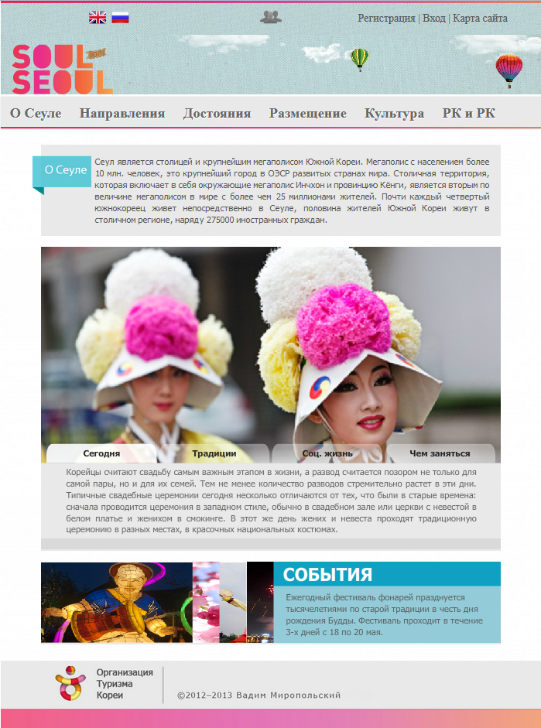

Рисунок П1.2 Страница «О Сеуле»

**Продолжение приложения 1**

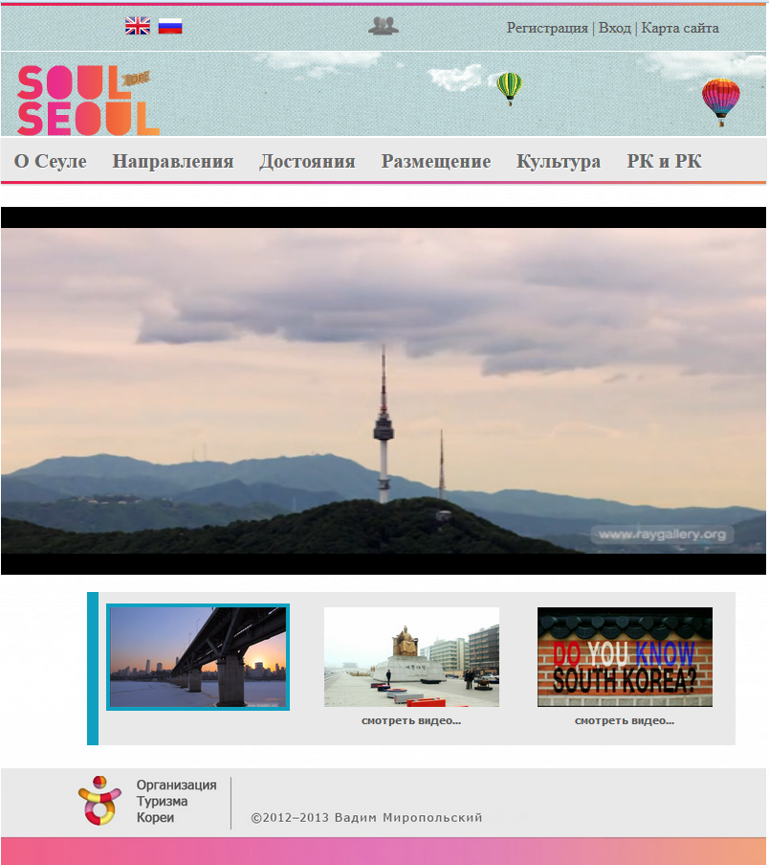

Рисунок П1.3 Страница «Виды Сеула»

**Продолжение приложения 1**

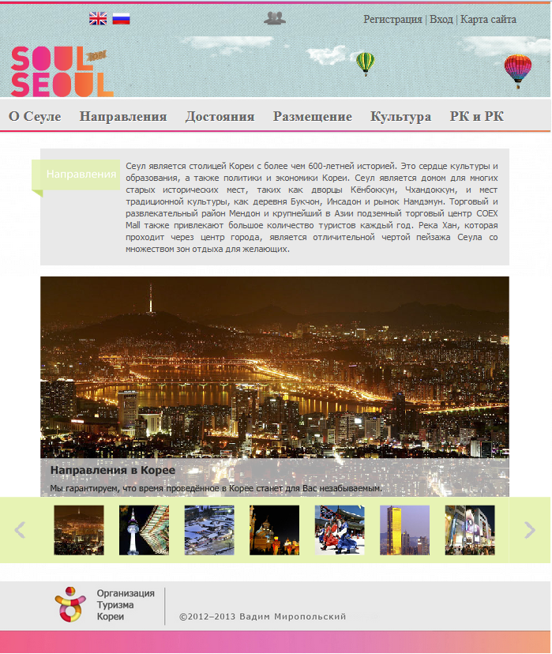

Рисунок П1.4 Страница «Направления»

**Продолжение приложения 1**



Рисунок П1.5 Страница «Чем заняться»

**Продолжение приложения 1**

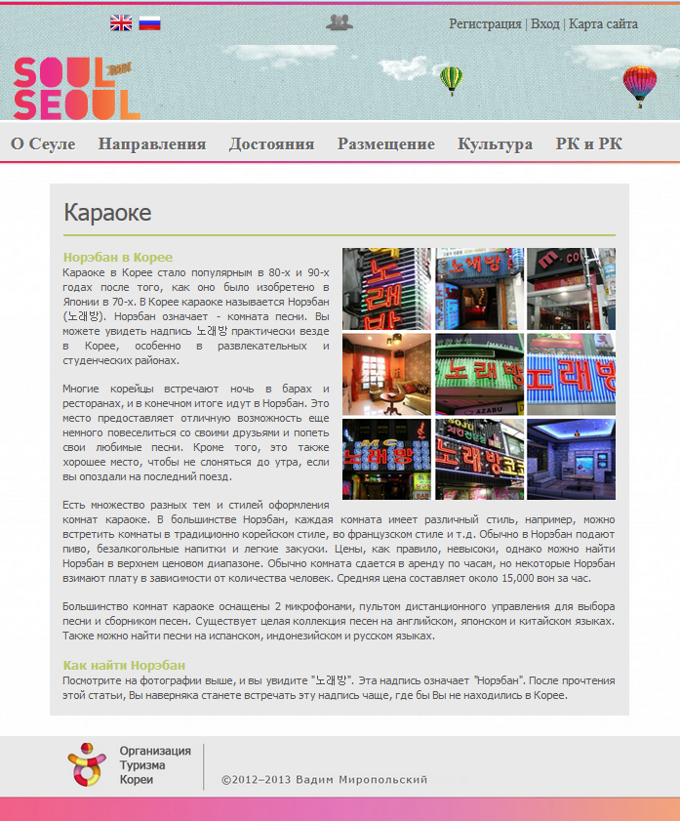

Рисунок П1.6 Страница «Караоке»

**Продолжение приложения 1**

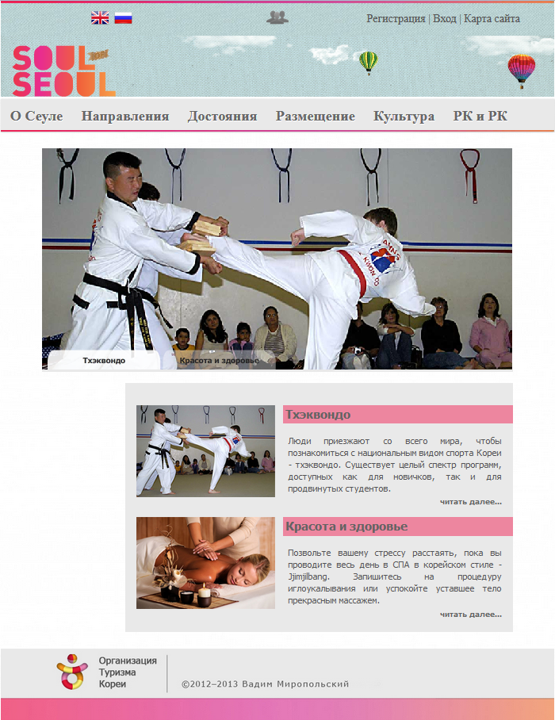

Рисунок П1.7 Страница «Тематические путешествия»

**Продолжение приложения 1**

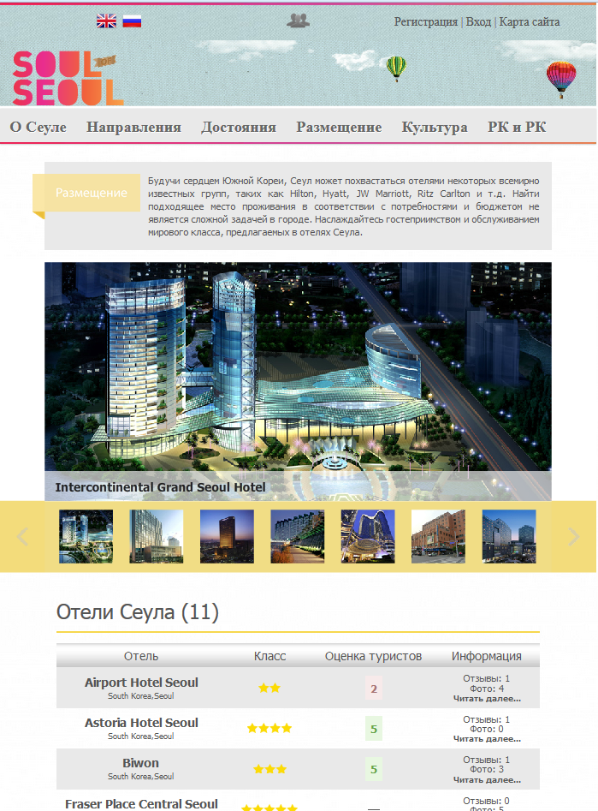

Рисунок П1.8 Страница «Размещение»

**Продолжение приложения 1**

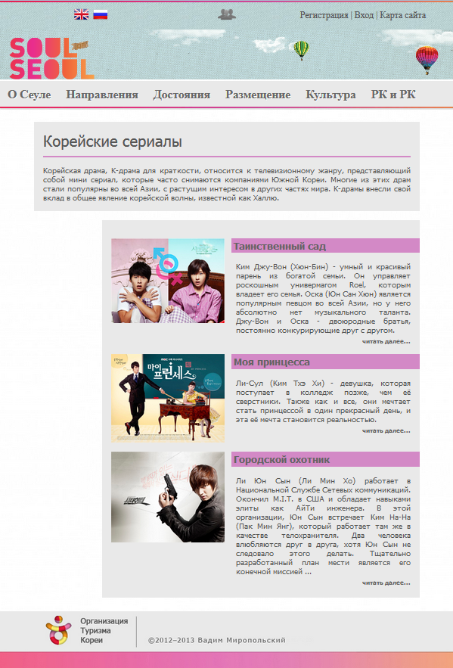

Рисунок П1.9 Страница «Корейские сериалы»

**Продолжение приложения 1**



Рисунок П1.10 Страница «Культура»

**Продолжение приложения 1**

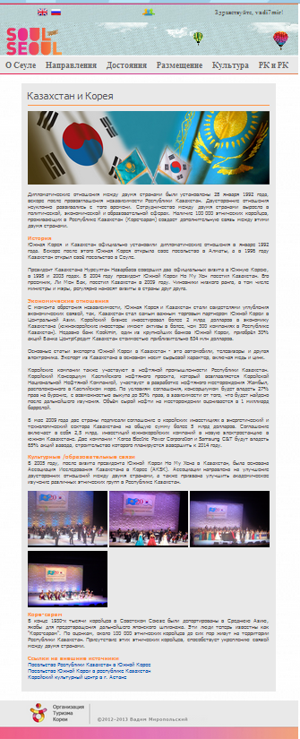

Рисунок П1.11 Страница «РК и РК»

**Продолжение приложения 1**

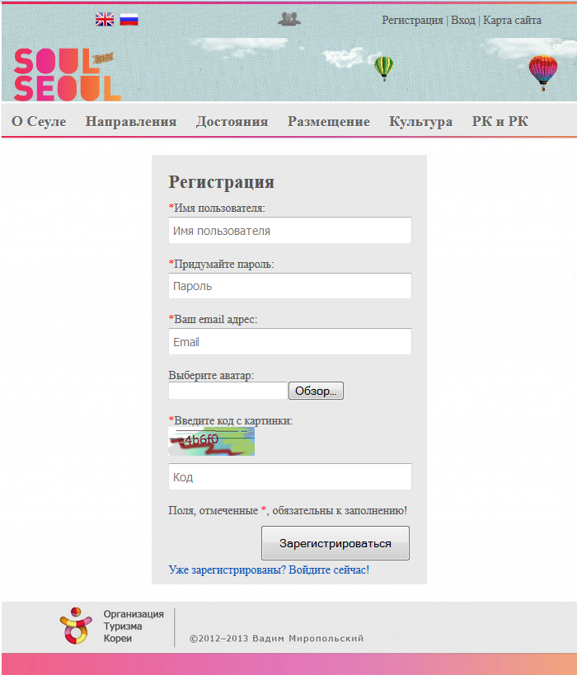

Рисунок П1.12 Страница регистрации

**Продолжение приложения 1**

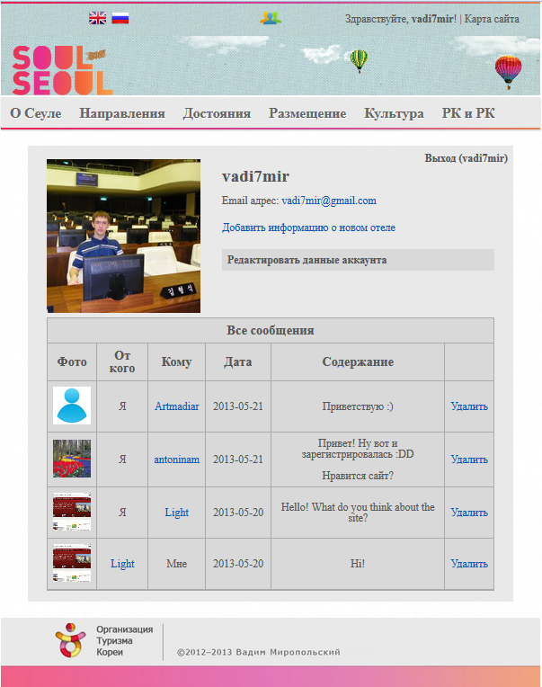

Рисунок П1.13 Страница аккаунта